BỘ GIÁO DỤC VÀ ĐÀO TẠO

**TRƯỜNG ĐẠI HỌC CẦN THƠ**

**KHOA CÔNG NGHỆ THÔNG TIN & TRUYỀN THÔNG**

**🙞 🕮 🙜**



**NIÊN LUẬN CƠ SỞ NGÀNH**

**NGÀNH CÔNG NGHỆ THÔNG TIN**

**Đề tài**

**ỨNG DỤNG QUẢN LÝ PHÂN CÔNG**

**CÔNG VIỆC**

**Sinh viên thực hiện : Huỳnh Hữu Bảo Khoa**

**Mã số : B1910658**

**Khóa : 45**

Cần Thơ, 12/2022

BỘ GIÁO DỤC VÀ ĐÀO TẠO

**TRƯỜNG ĐẠI HỌC CẦN THƠ**

**KHOA CÔNG NGHỆ THÔNG TIN & TRUYỀN THÔNG**

**🙞 🕮 🙜**



**NIÊN LUẬN CƠ SỞ NGÀNH**

**NGÀNH CÔNG NGHỆ THÔNG TIN**

**Đề tài**

**ỨNG DỤNG QUẢN LÝ PHÂN CÔNG**

**CÔNG VIỆC**

**Giáo viên hướng dẫn: Sinh viên thực hiện:**

**TS.Trần Nguyễn Minh Thư Huỳnh Hữu Bảo Khoa**

**Mã số: B1910658**

**Khóa : 45**

Cần Thơ, 12/2022

**NHẬN XÉT CỦA GIẢNG VIÊN**

------------------------------------------------------------------------------------------------------------------------------------------------------------------------------------------------------------------------------------------------------------------------------------------------------------------------------------------------------------------------------------------------------------------------------------------------------------------------------------------------------------------------------------------------------------------------------------------------------------------------------------------------------------------------------------------------------------------------------------------------------------------------------------------------------------------------------------------------------------------------------------------------------------------------------------------------------------------------------------------------------------------------------------------------------------------------------------------------------------------------------------------------------------------------------------------------------------------------------------------------------------------------------

Cần Thơ, ngày tháng năm

(GVHD ký và ghi rõ họ tên)

**LỜI CẢM ƠN**

Để có được bài niên luận này, em xin được bày tỏ lòng biết ơn chân thành và sâu sắc đến Cô Trần Nguyễn Minh Thư – người đã trực tiếp tận tình hướng dẫn,giúp đỡ em.Trong suốt quá trình thực hiện niên luận, nhờ những sự chỉ bảo và hướng dẫn quý giá đó mà bài niên luận này được hoàn thành một cách tốt nhất.

Em cũng xin gửi lời cảm ơn chân thành đến các Thầy Cô Giảng viên Đại học Cần Thơ, đặc biệt là các Thầy Cô ở Khoa CNTT & TT, những người đã truyền đạt những kiến thức quý báu trong thời gian qua.

Em cũng xin chân thành cảm ơn bạn bè cùng với gia đình đã luôn động viên, khích lệ và tạo điều kiện giúp đỡ trong suốt quá trình thực hiện để em có thể hoàn thành bài niên luận một cách tốt nhất.

Tuy có nhiều cố gắng trong quá trình thực hiện niên luận,nhưng không thể tránh khỏi những sai sót.Em rất mong nhận được sự đóng góp ý kiến quý báu của quý Thầy Cô và các bạn để bài niên luận hoàn thiện hơn.

Cần Thơ,ngày 04 tháng 12 năm 2022

Người viết

Huỳnh Hữu Bảo Khoa

**MỤC LỤC**

PHẦN GIỚI THIỆU 7

1. Đặt vấn đề 7

2. Lịch sử giải quyết vấn đề: 7

3. Mục tiêu đề tài: 9

4. Đối tượng và phạm vi nghiên cứu 9

5. Phương pháp nghiên cứu 9

6. Kết quả đạt được 10

7. Bố cục luận văn 11

PHẦN NỘI DUNG 12

CHƯƠNG 1 12

MÔ TẢ BÀI TOÁN 12

1. Mô tả chi tiết bài toán 12

2. Vấn đề và giải pháp liên quan đến bài toán 13

2.1. Xây dựng và quản lý cơ sở dữ liệu: 13

2.2. Chọn lựa ngôn ngữ lập trình: 13

CHƯƠNG 2 14

THIẾT KẾ VÀ CÀI ĐẶT 14

1. Thiết kế hệ thống 14

2. Thiết kế giao diện ứng dụng: 20

2.1. Thiết kế giao diện đăng nhập: 20

2.2. Thiết kế giao diện đổi mật khẩu: 21

2.3. Thiết kế giao diện DashBoard cho người dùng Admin: 21

2.4. Thiết kế giao diện quản lý giảng viên (Staff); 22

2.5. Thiết kế giao diện quản lý tất cả công việc của giảng viên (Staff): 22

2.6. Thiết kế giao diện quản lý tất cả báo cáo của giảng viên (Staff): 23

2.7. Thiết kế giao diện thay đổi thông tin của người dùng: 23

2.8. Thiết kế giao diện biểu thị và cập nhật thông tin công việc: 24

2.9. Thiết kế giao diện biểu thị danh sách báo cáo theo công việc: 24

2.10. Thiết kế giao diện biểu thị thông tin chi tiết theo giảng viên: 25

2.11. Thiết kế giao diện biểu thị danh sách công việc của mỗi giảng viên: 25

2.12. Thiết kế giao diện biểu thị danh sách báo cáo của mỗi giảng viên (Staff): 26

2.13. Thiết kế giao diện DashBoard cho người dùng giảng viên (Staff): 26

2.14. Thiết kế giao diện biểu thị danh sách công việc của người dùng giảng viên (Staff ): 27

2.15. Thiết kế giao diện biểu thị danh sách báo cáo của người dùng giảng viên (Staff ): 27

3. Lưu đồ thuật toán: 28

3.1. Chức năng đăng nhập: 28

3.2. Chức năng đổi mật khẩu: 28

3.3. Giao diện DashBoard Admin: 29

3.4. Giao diện DashBoard Staff: 30

3.5. Giao diện quản lý giảng viên (Staff ): 31

3.6. Giao diện quản lý công việc của tất cả giảng viên (Staff): 32

3.7. Giao diện quản lý báo cáo của tất cả giảng viên (Staff): 33

3.8. Giao diện quản lý công việc của mỗi giảng viên (Staff): 34

3.9. Giao diện quản lý báo cáo của mỗi giảng viên (Staff): 35

3.10. Giao diện biểu thị thông tin chi tiết của giảng viên (Staff): 36

3.11. Giao diện biểu thị thông tin chi tiết của công việc: 37

3.12. Giao diện biểu thị danh sách báo cáo của công việc: 38

CHƯƠNG 3 39

KIỂM THỬ VÀ ĐÁNH GIÁ 39

1. Kiểm thử chức năng giao diện đăng ký: 39

2. Kiểm thử chức năng thay đổi mật khẩu: 41

3. Kiểm thử chức năng thay đổi biểu đồ tròn, đường theo thời gian của giao diện DashBoard của Admin và giảng viên: 43

4. Kiểm thử chức năng lọc số lượng công việc của giao diện DashBoard của Admin và giảng viên: 44

5. Kiểm thử chức năng thêm, xem chi tiết và xóa công việc của giao diện DashBoard của Admin và giảng viên: 45

6. Kiểm thử chức năng lọc người dùng của giao diện giao diện quản lý giảng viên (Staff): 48

7. Kiểm thử chức năng thêm, sửa và xóa giảng viên của giao diện quản lý giảng viên: 49

9. Kiểm thử chức năng hiển thị số lượng công việc theo thời gian của giao diện quản lý công việc: 51

10. Kiểm thử chức năng thêm, sửa và xóa công việc của giao diện quản lý công việc: 52

11. Kiểm thử chức năng thêm, sửa và xóa báo cáo của giao diện quản lý báo cáo: 54

12. Kiểm thử chức năng hiển thị báo cáo tổng kết và top 5 giảng viên hoạt động nhiều nhất tại giao diện số liệu: 56

PHẦN KẾT LUẬN 57

1. Kết quả đạt được 57

2. Hướng phát triển 57

TÀI LIỆU THAM KHẢO 58

**DANH MỤC HÌNH**

Hình 1. Giao diện ứng dụng Backlog 8

Hình 2. Giao diện ứng dụng Bitrix24 8

Hình 3. Giao diện ứng dụng Profit.co 9

Hình 4: Sơ đồ chức năng. 14

Hình 5: Mô hình dữ liệu khái niệm. 18

Hình 6: Mô hình dữ liệu vật lý. 19

Hình 7: Giao diện đăng nhập theo người dùng. 20

Hình 8: Giao diện đổi mật khẩu. 21

Hình 9: Giao diện DashBoard của Admin. 21

Hình 10: Giao diện quản lý giảng viên (Staff). 22

Hình 11: Giao diện quản lý tất cả công việc của giảng viên (Staff). 22

Hình 12: Giao diện quản lý tất cả báo cáo của giảng viên (Staff). 23

Hình 13: Giao diện cập nhật thông tin người dùng. 23

Hình 14: Giao diện biểu thị và cập nhật thông tin công việc. 24

Hình 15: Giao diện biểu thị danh sách báo cáo của từng theo công việc. 24

Hình 16: Giao diện biểu thị thông tin chi tiết theo giảng viên. 25

Hình 17: Giao diện biểu thị danh sách công việc của mỗi giảng viên. 25

Hình 18: Giao diện biểu thị danh sách báo cáo của mỗi giảng viên (Staff). 26

Hình 19: Giao diện DashBoard của giảng viên (Staff). 26

Hình 20: Giao diện biểu thị danh sách công việc của người dùng giảng viên (Staff). 27

Hình 21: Giao diện biểu thị danh sách báo cáo của người dùng giảng viên (Stafff). 27

Hình 22: Lưu đồ thuật toán chức năng đăng nhập 28

Hình 23: Lưu đồ thuật toán chức năng đổi mật khẩu 28

Hình 24: Lưu đồ thuật toán giao diện DashBoard Admin 29

Hình 25: Lưu đồ thuật toán giao diện DashBoard Staff (User) 30

Hình 26: Lưu đồ thuật toán giao diện quản lý giảng viên (Staff) 31

Hình 27: Lưu đồ thuật toán giao diện quản lý công việc của tất cả giảng viên (Staff) 32

Hình 28: Lưu đồ thuật toán giao diện quản lý báo cáo của tất cả giảng viên (Staff) 33

Hình 29: Lưu đồ thuật toán giao diện quản lý công việc của mỗi giảng viên (Staff) 34

Hình 30: Lưu đồ thuật toán giao diện quản lý báo cáo của mỗi giảng viên (Staff) 35

Hình 31: Lưu đồ thuật toán giao diện biểu thị thông tin chi tiết của giảng viên (Staff) 36

Hình 32: Lưu đồ thuật toán giao diện biểu thị thông tin chi tiết của công việc 37

Hình 33: Lưu đồ thuật toán giao diện biểu thị danh sách báo cáo của công việc 38

**DANH MỤC BẢNG**

Bảng 1: Thông tin Admin. 15

Bảng 2: Thông tin User(Staff). 16

Bảng 3: Thông tin Category. 16

Bảng 4: Thông tin Organization 16

Bảng 5: Thông tin Position. 16

Bảng 6: Thông tin Job. 17

Bảng 7: Thông tin Report. 18

**ABSTRACT**

Job management is an important factor that allows created leaders in the field of education to easily run the organization's activities. This also helps lecturers look up work calendar and personal work.

However, the work assignment is complicated because it is difficult to access information about the type of work and the working schedule of the individual. In addition, looking up reports and making performance charts is also very time -consuming.

From the above reasons, I would like to propose solutions to use the application of job management to the assignment of educational organizations.

Application of job management support automatically search the type of job and working schedule of lecturers when the subject leader conducts the assignment. Create expression of work performance, report on the completion progress.

**TÓM TẮT**

Việc phân công và quản lý công việc là yếu tố quan trọng cho phép các nhà lãnh tạo trong lĩnh vực giáo dục có thể dễ dàng điều hành các hoạt động của tổ chức. Điều này còn giúp giảng viên tra cứu lịch công việc và hiệu suất làm việc cá nhân.

Tuy nhiên, hoạt động phân công công việc phức tạp vì việc truy xuất thông tin loại công việc và lịch làm việc của cá nhân rất khó khăn. Ngoài ra, tra cứu các báo cáo và lập biểu đồ hiệu suất làm việc cũng rất tốn thời gian.

Từ nguyên nhân trên, tôi xin đề xuất giải pháp sử dụng Ứng Dụng Quản Lý Công Công Việc vào công tác phân công của các tổ chức giáo dục.

Ứng Dụng Quản Lý Công Việc hỗ trợ tự động tra cứu thông tin loại công việc và lịch làm việc của giảng viên khi lãnh đạo bộ môn tiến hành phân công. Tạo biểu độ thể hiện hiệu suất công việc, báo cáo về tiến độ hoàn thành.

# PHẦN GIỚI THIỆU

# 

## 1. Đặt vấn đề

Phân công và quản lý công việc là một trong những kỹ thuật đóng vai trò căn bản và trọng yếu để một tổ chức giáo dục có thể hoạt động hiệu quả . Tuy nhiên, việc phân công hiện vẫn còn nhiều bất cập. Để có thể phân công một công việc cho một nhân viên (giảng viên), người quản lý (Lãnh đạo bộ môn) cần tra cứu những thông tin liên quan như các loại công việc, thời gian biểu của nhân viên, tiến độ hoàn thành các công việc trước đây. Ngoài ra việc lập lịch biểu và tra cứu tiến độ của mỗi nhân viên dẫn đến yêu cầu truy xuất và tra cứu hồ sơ còn rất khó khăn và phức tạp.

Từ những nguyên nhân trên, nhằm đáp ứng nhu cầu của các trường học cũng như tránh khỏi những rủi ro đã đề cập. Các tổ chức giáo dục cần được đầu tư, cải thiện và hiện đại hóa hệ thống phân công công việc qua ứng dụng công nghệ.

Việc ứng dụng công nghệ vào hoạt động phân công và quản lý công việc có ý nghĩa vô cùng to lớn. Đối với các cá nhân là nhà quản lý hay lãnh đạo bộ môn, họ có thể dễ dàng sắp sếp, phân loại các công việc của từng giảng viên, dễ dàng phân công công việc mới, xem tiến độ hoàn thành từng công việc, xem báo cáo kết quả hoàn thành công việc. Đối với các cá nhân là các nhân viên hay các giảng viên, họ có thể dễ dàng xem thời gian biểu cho các công việc của mình, lọc công việc theo từng loại khác nhau.

## 2. Lịch sử giải quyết vấn đề:

Để giải quyết những bất cập trong việc quản lý phân công công việc, hàng loạt những tổ chức đã triển khai nghiên cứu và lập nên những ứng dụng và website hỗ trợ các tổ chức giáo dục.

**Backlog** là một ứng dụng được phát triển bởi **công ti** **Nulab** với mục đích hỗ trợ các tổ chức trong việc phân công và quản lý công việc, như Hình 1. Ưu điểm lớn nhất của Backlog là việc được xây dựng dưới nền tảng website cho phép nhân viên xem xét tiến độ hoàn thành của nhau. Công việc được quản lý dựa trên loại công việc, tên công việc, tiến độ công việc, thời gian bắt đầu, thời gian thực hiện công việc, hạn chót hoàn thành công việc và người đảm nhận công việc. Tuy nhiên ứng dụng này xây dựng các công việc một cách riêng lẻ không có sự phụ thuộc giữa các công việc.

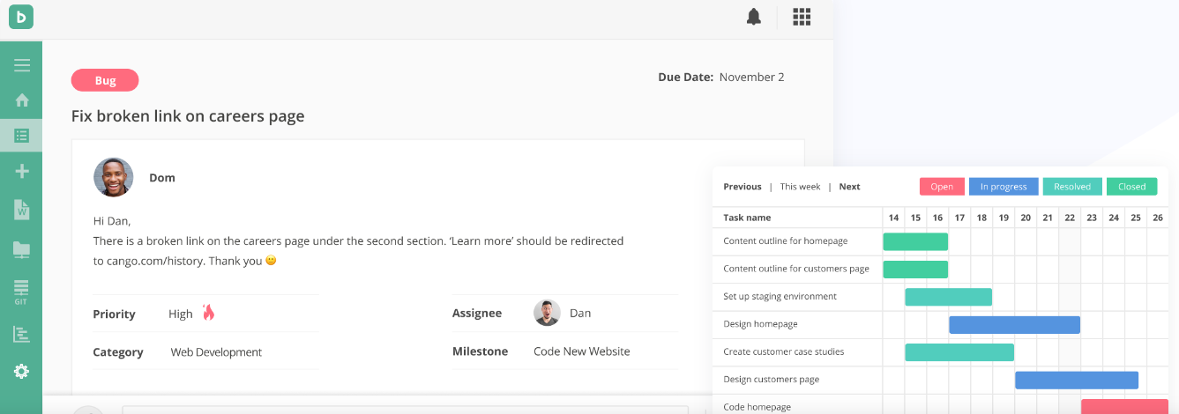

Hình 1. Giao diện ứng dụng Backlog

**Bitrix24h** là một ứng dụng được phát triển bởi **Sergey Rizhikov**. Ứng dụng cho phép theo dõi tổng thời gian làm việc, chức năng chat giữa các thành viên trong một dự án, như Hình 2. Ngoài ra, ứng dụng còn tích hợp sẳn tính năng lưu trữ và chia sẻ tài liệu. Việc quản lý các công việc tương tự như Backlog nhưng bổ sung quản lý các báo cáo trong quá trình thực hiện công việc (Thời gian bắt đầu, kết thúc, Nội dung báo cáo, Khó khăn gặp phải). Tuy nhiên, ứng dụng không hỗ trợ chức năng vẽ biểu độ thể hiện hiệu suất công việc.

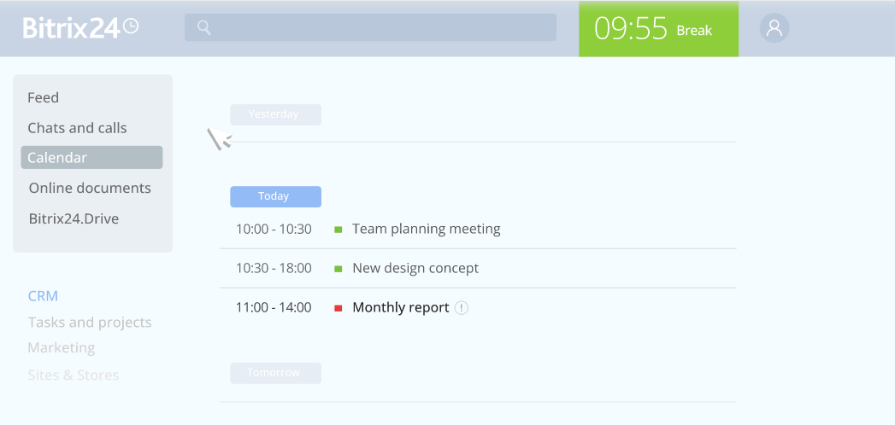

Hình 2. Giao diện ứng dụng Bitrix24

**Profit.co** là một ứng dụng được phát triển bởi **Bastin Gerald**. Ứng dụng giúp các tổ chức tạo ra các không gian làm việc và bảng nhiệm vụ cho từng bộ phận và nhóm, như Hình 3. Profit.co quản lý công việc theo từng giai đoạn và theo từng nhóm nhân viên khác nhau, các công việc có tính phụ thuộc, đảm bảo rằng sẽ được thực thi khi công việc phụ thuộc được hoàn thành. Ứng dụng đã hổ trợ tính năng thể hiện hiệu suất làm việc theo loại công việc và cá nhân của nhân viên qua biểu đồ.

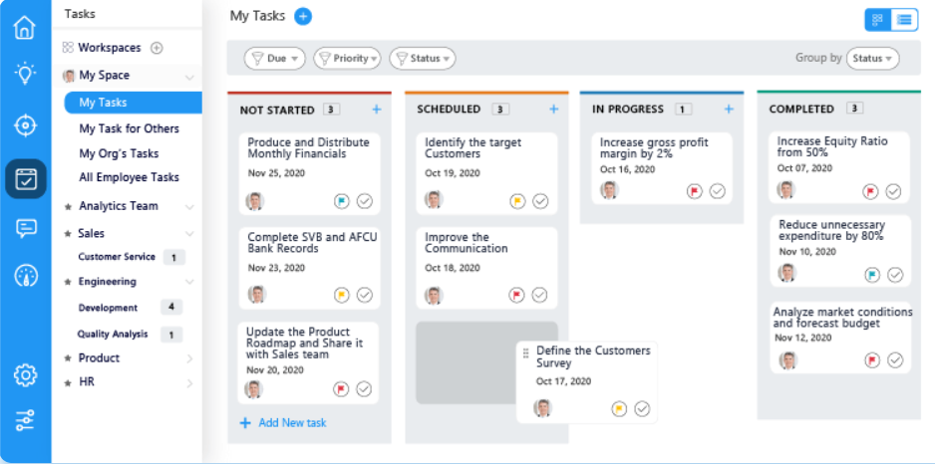

Hình 3. Giao diện ứng dụng Profit.co

## 3. Mục tiêu đề tài:

Xây dựng được phần mềm quản lý công việc. Phần mềm phải giúp người quản trị quản lý được tiến độ công việc của giảng viên (nhân viên), phân loại công việc, phân công công việc. Cập nhật, thêm, sửa, xóa thông tin của nhân viên, loại công việc, công việc. Xem báo cáo của nhân viên về tiến độ hoàn thành công việc. Giúp nhân viên xem lịch hoạt động, phân loại công việc, đăng ký công việc.

## 4. Đối tượng và phạm vi nghiên cứu

Ứng dụng hướng đến các đối tượng là các tổ chức trong môi trường giáo dục. Ứng dụng được áp dụng đối với tất cả các tổ chức có quy mô vừa và nhỏ, có nhu cầu ứng dụng công nghệ thông tin vào công tác quản lý công việc.

Phạm vi nghiên cứu: ngoài việc tìm hiểu về ứng dụng, nếu muốn ứng dụng tốt chúng ta cần phải xây dựng trong môi trường hệ thống có nhiều sự hỗ trợ và phổ biến, cụ thể là hệ điều hành Window.

## 5. Phương pháp nghiên cứu

Ngôn ngữ được sử dụng để lập trình là C#. C# là ngôn ngữ lập trình phổ biến được sử dụng chính do lập trình ứng trên Desktop. Ngoài ra, C còn sở hữu cộng đồng hỗ trợ mạnh mẽ khiến cho việc sử dụng, xử lý lỗi trong quá trình lập trình dễ dàng hơn.

Về ngôn ngữ thiết kế giao diện, tôi chọn WPF (Windows Presentation Foundation), đây là ngôn ngữ XAML giúp lập trình viên C# dễ dàng thiết kế giao diện ứng dụng desktop.

Tham khảo các thiết kế về giao diện liên quan đến bài toán đặt ra, lập trình và kiểm thử, thêm và chỉnh sửa chức năng sao cho phù hợp với bài toán.

Hệ quản trị cơ sở dữ liệu được sử dụng là MySQL: là nơi lưu trữ dữ liệu của ứng dụng. Hiện nay có rất nhiều hệ quản trị CSDL phổ biến nhưng MySQl vẫn là sự lựa chọn hàng đầu của các nhà lập trình. Vì MySQL là cơ sở dữ liệu tốc độ cao, ổn định và dễ sử dụng, có tính khả chuyển hoạt động trên nhiều hệ điều hành cung cấp một hệ thống lớn các hàm tiện ích rất mạnh.

Dùng quản lý CSDL bằng giao diện phpMyAdmin: đây là ngôn ngữ mã nguồn mở viết bằng PHP dùng để quản lý CSDL MySQL thông qua trình duyệt web.

## 6. Kết quả đạt được

* Giao diện người quản lý (Admin):
* Admin đăng nhập vào hệ thống, cập nhật thông tin cá nhân và thông tin tài khoản.
* Admin có thể tự tạo công việc cho bản thân, xem và lọc danh sách các công việc của bản thân Admin, theo tình trạng công việc (chờ, đợi, hoàn thành sớm, hoàn thành muộn, trễ) và theo các mốc thời gian khác nhau.
* Admin có thể xem báo cáo theo biểu đồ đường và biểu đồ tròn về tình trạng hoàn thành công việc của bản thân admin.
* Admin có thể quản lý tài khoản cho nhân viên (Đăng ký, sửa đổi thông tin tài khoản, xóa tài khoản).
* Admin có thể quản lý danh sách tổ chức và danh sách vị trí của từng tổ chức (Tạo, thêm, xóa).
* Admin có thể quản lý danh sách công việc của từng nhân viên (tạo công việc cho nhân viên, sửa đổi thông tin, xóa).
* Admin có thể quản lý danh sách báo cáo của từng nhân viên (tạo báo cáo cho công việc, sửa đổi thông tin, xóa).
* Admin có thể quản lý danh sách công việc của tất cả nhân (tạo công việc cho nhân viên, sửa đổi thông tin, xóa).
* Admin có thể quản lý danh sách loại công việc (Tạo, thêm, xóa).
* Admin có thể quản lý danh sách báo cáo của tất cả nhân viên (tạo báo cáo cho nhân viên, sửa đổi thông tin, xóa)
* Admin có thể xem thống kê theo biểu đồ tròn, đường của trạng thái hoàn thành của các công việc theo các mốc thời gian khác nhau (tuần, tháng, năm).
* Admin có thể xem danh sách top 5 nhân viên hoạt động nhiều nhất dựa trên số lượng công việc hoàn thành.
* Giao diện giảng viên, nhân viên ( Staff ) :
* Giảng viên có thể đăng nhập vào hệ thống, cập nhật thông tin cá nhân và thông tin tài khoản.
* Giảng viên có thể tự tạo công việc cho bản thân, xem và lọc danh sách các công việc của bản thân giảng viên, theo tình trạng công việc (chờ, đợi, hoàn thành sớm, hoàn thành muộn, trễ) và theo các mốc thời gian khác nhau.
* Giảng viên có thể xem báo cáo theo biểu đồ cột và biểu đồ tròn về tình trạng hoàn thành công việc của bản thân giảng viên.
* Giảng viên có thể quản lý danh sách công việc của bản thân (tạo công việc cho nhân viên, sửa đổi thông tin, xóa).
* Giảng viên có thể quản lý danh sách báo cáo của bản thân (tạo báo cáo cho nhân viên, sửa đổi thông tin, xóa).

## 7. Bố cục luận văn

**Phần giới thiệu**

Giới thiệu tổng quát về đề tài.

**Phần nội dung**

**Chương 1** : Mô tả bài .

**Chương 2** : Thiết kế, cài đặt giải thuật, biểu diễn cơ sở dữ liệu, trình bày các bước xây dựng hệ thống bằng phương pháp lọc cộng tác.

**Chương 3** : Kiểm thử hệ thống và đánh giá độ chính xác, tốc độ của hệ thống.

**Phần kết luận**

Trình bày kết quả đạt được và hướng phát triển hệ thống.

# PHẦN NỘI DUNG

# CHƯƠNG 1

# MÔ TẢ BÀI TOÁN

## 1. Mô tả chi tiết bài toán

Ứng dụng cho phép người quản trị (Lãnh đạo bộ môn) quản lý mọi hoạt động, dữ liệu liên quan đến phân công và quản lý công việc của các giảng viên trong hệ thống trường học: thông tin giảng viên, thông tin loại công việc, thông tin công việc của mỗi giảng viên, báo cáo tiến độ công việc, cập nhật trạng thái công việc và báo cáo hoàn thành công việc, xem biểu độ thể hiện hiệu suất hoạt động của các giảng viên.

Ngoài ra, ứng dụng hỗ trợ thêm tính năng giúp người dùng giảng viên tự đăng ký công việc, cập nhật trạng thái công việc, lập báo cáo tiến độ công việc, lập báo cáo hoàn thành công việc, phân loại công việc, xem biểu độ thể hiện hiệu suất.

* Hoạt động của người quản trị (Admin):
* Quản lý, thêm, xóa, chỉnh sửa thông tin của bản thân người quản trị (Admin) (ID, tên, giới tính, ngày sinh, email, địa chỉ, số điện thoại, dân tộc, quốc tịch, Hình đại diện, tổ chức, vị trí, câu hỏi, câu trả lời, mật khẩu ).
* Quản lý, thêm, xóa, chỉnh sửa thông tin của giảng viên (staff) (ID, tên, giới tính, ngày sinh, email, địa chỉ, số điện thoại, dân tộc, quốc tịch, Hình đại diện, tổ chức, vị trí, câu hỏi, câu trả lời, mật khẩu).
* Quản lý, thêm, xóa, chỉnh sửa thông tin loại công việc ( Name ).
* Quản lý, thêm, xóa, chỉnh sửa thông tin tổ chức ( Name ).
* Quản lý, thêm, xóa, chỉnh sửa thông tin vị trí của từng tổ chức ( Name ).
* Quản lý, thêm, xóa, chỉnh sửa thông tin công việc của mỗi giảng viên (ID, ID công việc phụ thuộc, tên công việc phụ thuộc, ID người phân công, Loại người phân công, Tên người phân công, ID người nhận, Loại người nhận, Tên người nhận, Tên loại công việc, tên công việc, miêu tả công việc, ngày bắt đầu, ngày dự kiến, ngày kết thúc công việc, thời gian yêu cầu tối thiểu, tiến độ hoàn thành)
* Quản lý, thêm, xóa, chỉnh sửa thông tin công việc của bản thân Admin(ID, ID công việc phụ thuộc, tên công việc phụ thuộc, ID người phân công, Loại người phân công, Tên người phân công, ID người nhận, Loại người nhận, Tên người nhận, Tên loại công việc, tên công việc, miêu tả công việc, ngày bắt đầu, ngày dự kiến, ngày kết thúc công việc, thời gian yêu cầu tối thiểu, tiến độ hoàn thành).
* Quản lý, thêm, xóa, chỉnh sửa thông tin báo cáo tiến độ hoàn thành công việc (ID, ID công việc, Tựa đề, mô tả, thời gian tạo).
* Xem biểu đổ thể hiện hiêu suất hoạt động theo lượng công việc của tất cả giảng viên (số lượng công việc hoàn thành sớm, hoàn thành muộn, đang làm, trễ).
* Xem danh sách top 5 giảng viên hoạt động (dựa trên tổng số lượng công việc đã hoàn thành).
* Xem báo cáo theo biểu đồ tròn về số lượng công việc theo từng trạng thái của giảng viên hoạt động nhiều nhất.
* Xem báo theo theo biểu đồ đường, tròn về số lượng công việc của Admin.
* Tạo công việc, xem danh sách công việc theo thời gian (ngày hiện tại) và theo tình trạng (tất cả, quá hạn, đang làm, trong tương lại (đợi)).
* Lập báo cáo tiến độ công việc và xem danh sách công việc của bản thân Admin.
* Hoạt động của người dùng giảng viên (Staff):
* Quản lý, thêm, xóa, chỉnh sửa thông tin của giảng viên (ID, tên, giới tính, ngày sinh, email, địa chỉ, số điện thoại, dân tộc, quốc tịch, Hình đại diện, tổ chức, vị trí, câu hỏi, câu trả lời, mật khẩu).
* Xem báo theo theo biểu đồ đường, tròn về số lượng công việc của giảng viên.
* Tạo công việc, xem danh sách công việc theo thời gian (ngày hiện tại) và theo tình trạng (tất cả, quá hạn, đang làm, trong tương lại (đợi)).
* Lập báo cáo tiến độ công việc và xem danh sách công việc của bản thân giảng viên.

## 2. Vấn đề và giải pháp liên quan đến bài toán

### 2.1. Xây dựng và quản lý cơ sở dữ liệu:

**MySQL** là một hệ thống quản trị cơ sở dữ liệu mã nguồn mở (Relational Database Management System, viết tắt là RDBMS) hoạt động theo mô hình client-server. [RDBMS](https://en.wikipedia.org/wiki/Relational_database_management_system) là một phần mềm hay dịch vụ dùng để tạo và quản lý các cơ sở dữ liệu (Database) theo hình thức quản lý các mối liên hệ giữa chúng.

**Xampp** là chương trình tạo máy chủ Web (Web Server) được tích hợp sẵn Apache, PHP, MySQL, FTP Server, Mail Server và các công cụ như phpMyAdmin. Xampp cũng là 1 chương trình đa nền tảng vì nó có thể chạy tốt trên cả Linux, Windows và MacOS.

### 2.2. Chọn lựa ngôn ngữ lập trình:

**C#** là ngôn ngữ lập trình phổ biến được sử dụng chính do lập trình ứng trên điện thoại và Desktop. Ngoài ra, C# còn sở hữu cộng đồng hỗ trợ mạnh mẽ khiến cho việc sử dụng, xử lý lỗi trong quá trình lập trình dễ dàng hơn.

# CHƯƠNG 2

# THIẾT KẾ VÀ CÀI ĐẶT

## 1. Thiết kế hệ thống

♦ Cấu trúc của ứng dụng về phần chức năng được thiết kế tối giản nhằm giúp người dùng dễ hiểu và sử dụng hiệu quả trong quá trình sử dụng ứng dụng:

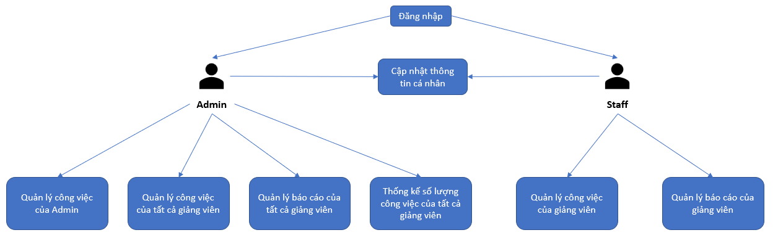

Hình 4: Sơ đồ chức năng.

♦ Cơ sở dữ liệu được thiết kế bằng MySQL gồm 6 bảng nhầm chi tiết hóa và tối ưu các loại dữ liệu:

|  |  |  |
| --- | --- | --- |
| Admin | | |
| Tên thuộc tính | Diễn giải | Kiểu |
| ID | ID của người dùng | INT, khóa chính |
| AVATAR | Hình đại diện của người dùng | LONGLOB |
| NAME | Tên người dùng | VARCHAR |
| GENDER | Giới tính người dùng | VARCHAR |
| D_O_B | Ngày tháng năm sinh người dùng | DATE |
| PHONE | Số điện thoại của người dùng | VARCHAR |
| ADDRESS | Địa chỉ của người dùng | VARCHAR |
| ORGANIZATION | Tổ chức (Khoa) người dùng làm việc | VARCHAR |
| POSITION | Vị trí người dùng làm việc | VARCHAR |
| EMAIL | Email của người dùng | VARCHAR |
| USERNAME | Tên đăng nhập | VARCHAR |
| PASS | Mật khẩu người dùng | VARCHAR |
| QUESTION | Câu hỏi lấy lại mật khẩu | VARCHAR |
| ANSWER | Câu trả lời cho câu hỏi lấy lại mật khẩu | VARCHAR |
| TOTAL_WORKING_HOUR | Tổng số giờ của các công việc người dùng đã thực hiện | INT |

Bảng 1: Thông tin Admin.

|  |  |  |
| --- | --- | --- |
| User (Staff) | | |
| Tên thuộc tính | Diễn giải | Kiểu |
| ID | ID của người dùng | INT, khóa chính |
| AVATAR | Hình đại diện của người dùng | LONGLOB |
| NAME | Tên người dùng | VARCHAR |
| GENDER | Giới tính người dùng | VARCHAR |
| D_O_B | Ngày tháng năm sinh người dùng | DATE |
| PHONE | Số điện thoại của người dùng | VARCHAR |
| ADDRESS | Địa chỉ của người dùng | VARCHAR |
| ORGANIZATION | Tổ chức (Khoa) người dùng làm việc | VARCHAR |
| POSITION | Vị trí người dùng làm việc | VARCHAR |
| EMAIL | Email của người dùng | VARCHAR |
| USERNAME | Tên đăng nhập | VARCHAR |
| PASS | Mật khẩu người dùng | VARCHAR |
| QUESTION | Câu hỏi lấy lại mật khẩu | VARCHAR |
| ANSWER | Câu trả lời cho câu hỏi lấy lại mật khẩu | VARCHAR |
| TOTAL_WORKING_HOUR | Tổng số giờ của các công việc người dùng đã thực hiện | INT |

Bảng 2: Thông tin User (Staff).

|  |  |  |
| --- | --- | --- |
| Category | | |
| Tên thuộc tính | Diễn giải | Kiểu |
| NAME | Tên loại công việc | VARCHAR, khóa chính |

Bảng 3: Thông tin Category.

|  |  |  |
| --- | --- | --- |
| Organization | | |
| Tên thuộc tính | Diễn giải | Kiểu |
| NAME | Tên loại tổ chức (khoa) | VARCHAR, khóa chính |

Bảng 4: Thông tin Organization.

|  |  |  |
| --- | --- | --- |
| Position | | |
| Tên thuộc tính | Diễn giải | Kiểu |
| NAME | Tên loại vị trí trong tổ chức (khoa) | VARCHAR, khóa chính |
| ORGANIZATION_NAME | Tên tổ chức | VARCHAR, khóa ngoại |

Bảng 5: Thông tin Position.

|  |  |  |
| --- | --- | --- |
| Job | | |
| Tên thuộc tính | Diễn giải | Kiểu |
| ID | ID công việc | INT, khóa chính |
| CATEGORY | Tên loại công việc | VARCHAR, khóa ngoại |
| ASSIGNEE_ID | ID người thực hiện công việc | INT, khóa ngoại |
| ASSIGNEE_TYPE | Loại người thực hiện công việc (ADMIN) | VARCHAR |
| ASSIGNEE_NAME | Tên người thực hiện công việc | VARCHAR |
| ASSIGNOR_ID | ID người phân công công việc | INT, khóa ngoại |
| ASSIGNOR_TYPE | Loại người phân công công việc (ADMIN) | VARCHAR |
| ASSIGNOR_NAME | Tên người phân công công việc | VARCHAR |
| DEPENDENCY_ID | ID công việc phụ thuộc | INT, khóa ngoại |
| DEPENDENCY_NAME | Tên công việc phụ thuộc | INT, khóa ngoại |
| NAME | Tên công việc | VARCHAR |
| DESCRIPTION | Miểu tả công việc | VARCHAR |
| START_DATE | Ngày bắt đầu công việc | DATE |
| DUE_DATE | Ngày công việc hoàn thành theo kỳ hạn (deadline) | DATE |
| END_DATE | Thời gian kết thúc công việc | DATE |
| PERCENT | Phần trăm hoàn thành công việc | INT |
| WORKED_HOUR | Thời gian đã thực hiện | INT |
| REQUIRED_TIME | Thời gian yêu cầu tối thiểu | VARCHAR |

Bảng 6: Thông tin Job.

|  |  |  |
| --- | --- | --- |
| Report | | |
| Tên thuộc tính | Diễn giải | Kiểu |
| ID | ID báo cáo | INT, khóa chính |
| JOB_ID | ID công việc được báo cáo | INT, khóa ngoại |
| TILE | Tựa đề báo cáo | VARCHAR |
| DESCRIPTION | Miêu tả về báo cáo | VARCHAR |
| CREATED_TIME | Thời gian viết báo cáo | TIMESTAMP |

Bảng 7: Thông tin Report.

♦ Mô hình Dữ liệu:

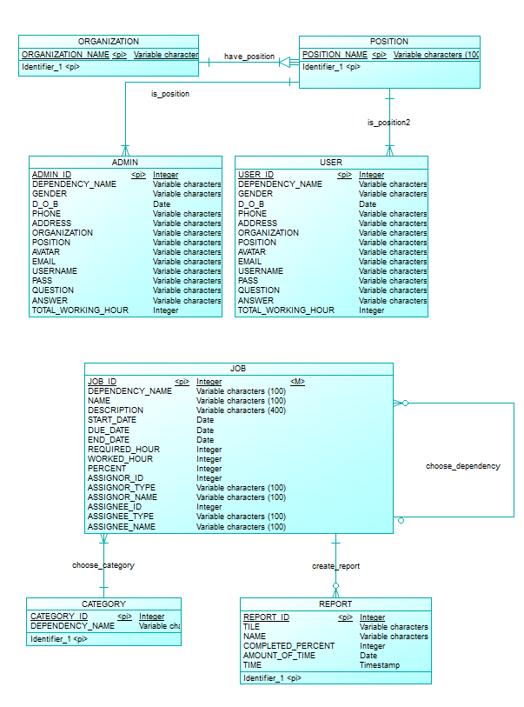

Hình 5: Mô hình dữ liệu khái niệm.

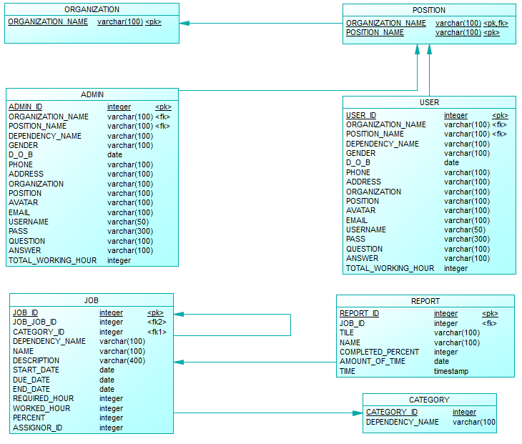

Hình 6: Mô hình dữ liệu vật lý.

## 2. Thiết kế giao diện ứng dụng:

Để thiết kế giao diện trực quan, thân thiện và dễ dàng kết nối với cơ sở dữ liệu từ MySQL. Tôi sẽ sử dụng WPF của ngôn ngữ lập trình C# để thiết kế. WPF, hoặc Windows Presentation Foundation, là ngôn ngữ XML dùng để thiết kế UI (Giao diện người dùng) theo dạng thẻ tag, dễ dàng tạo ra các ứng dụng máy khách trên máy tính để bàn. Nền tảng phát triển WPF hỗ trợ một bộ các tính năng phát triển ứng dụng rộng lớn, bao gồm mô hình ứng dụng, tài nguyên, điều khiển, đồ họa, bố cục, liên kết dữ liệu, tài liệu và bảo mật. WPF hỗ trợ mô hình MVVM (Model-View-ViewModel) giúp cho việc hiển thị kết nối dữ liệu từ code behind (Binding Data) dễ dàng.

### 2.1. Thiết kế giao diện đăng nhập:

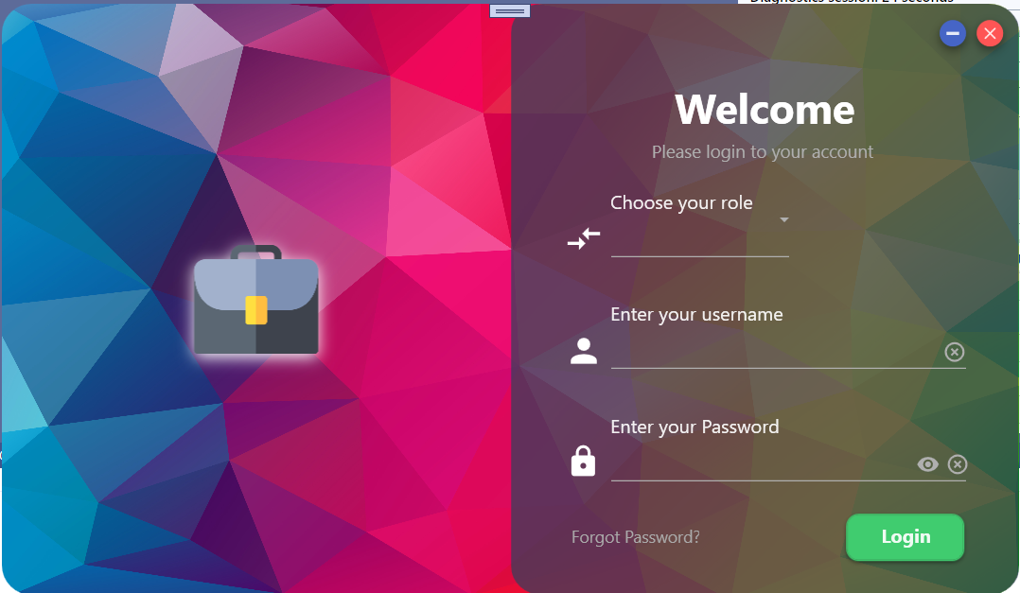

*Hình 7: Giao diện đăng nhập theo người dùng.*

### 2.2. Thiết kế giao diện đổi mật khẩu:

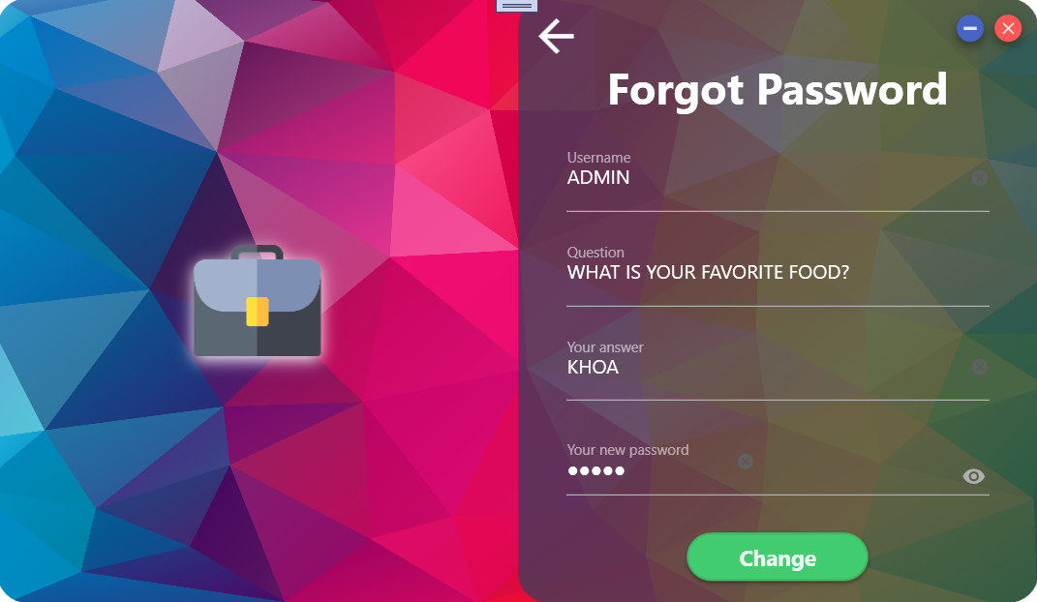

*Hình 8: Giao diện đổi mật khẩu.*

### 2.3. Thiết kế giao diện DashBoard cho người dùng Admin:

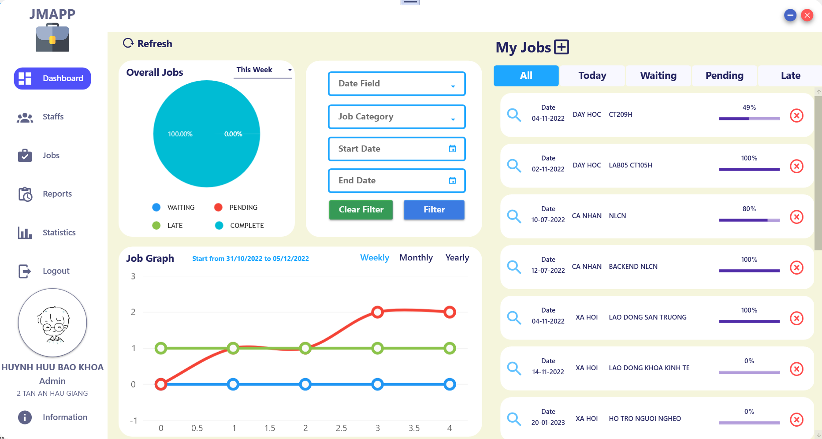

*Hình 9: Giao diện DashBoard của Admin.*

### 2.4. Thiết kế giao diện quản lý giảng viên (Staff);

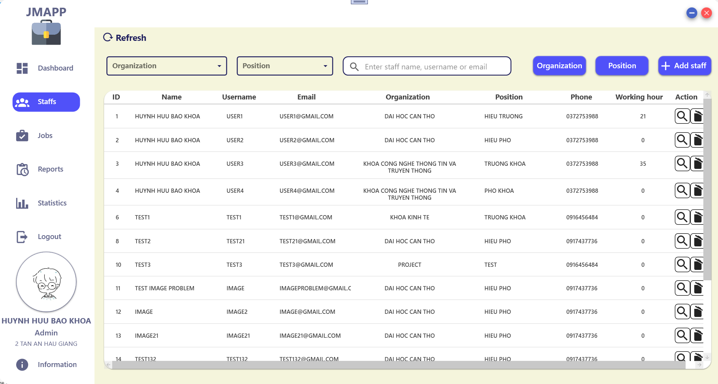

*Hình 10: Giao diện quản lý giảng viên (Staff).*

### 2.5. Thiết kế giao diện quản lý tất cả công việc của giảng viên (Staff):

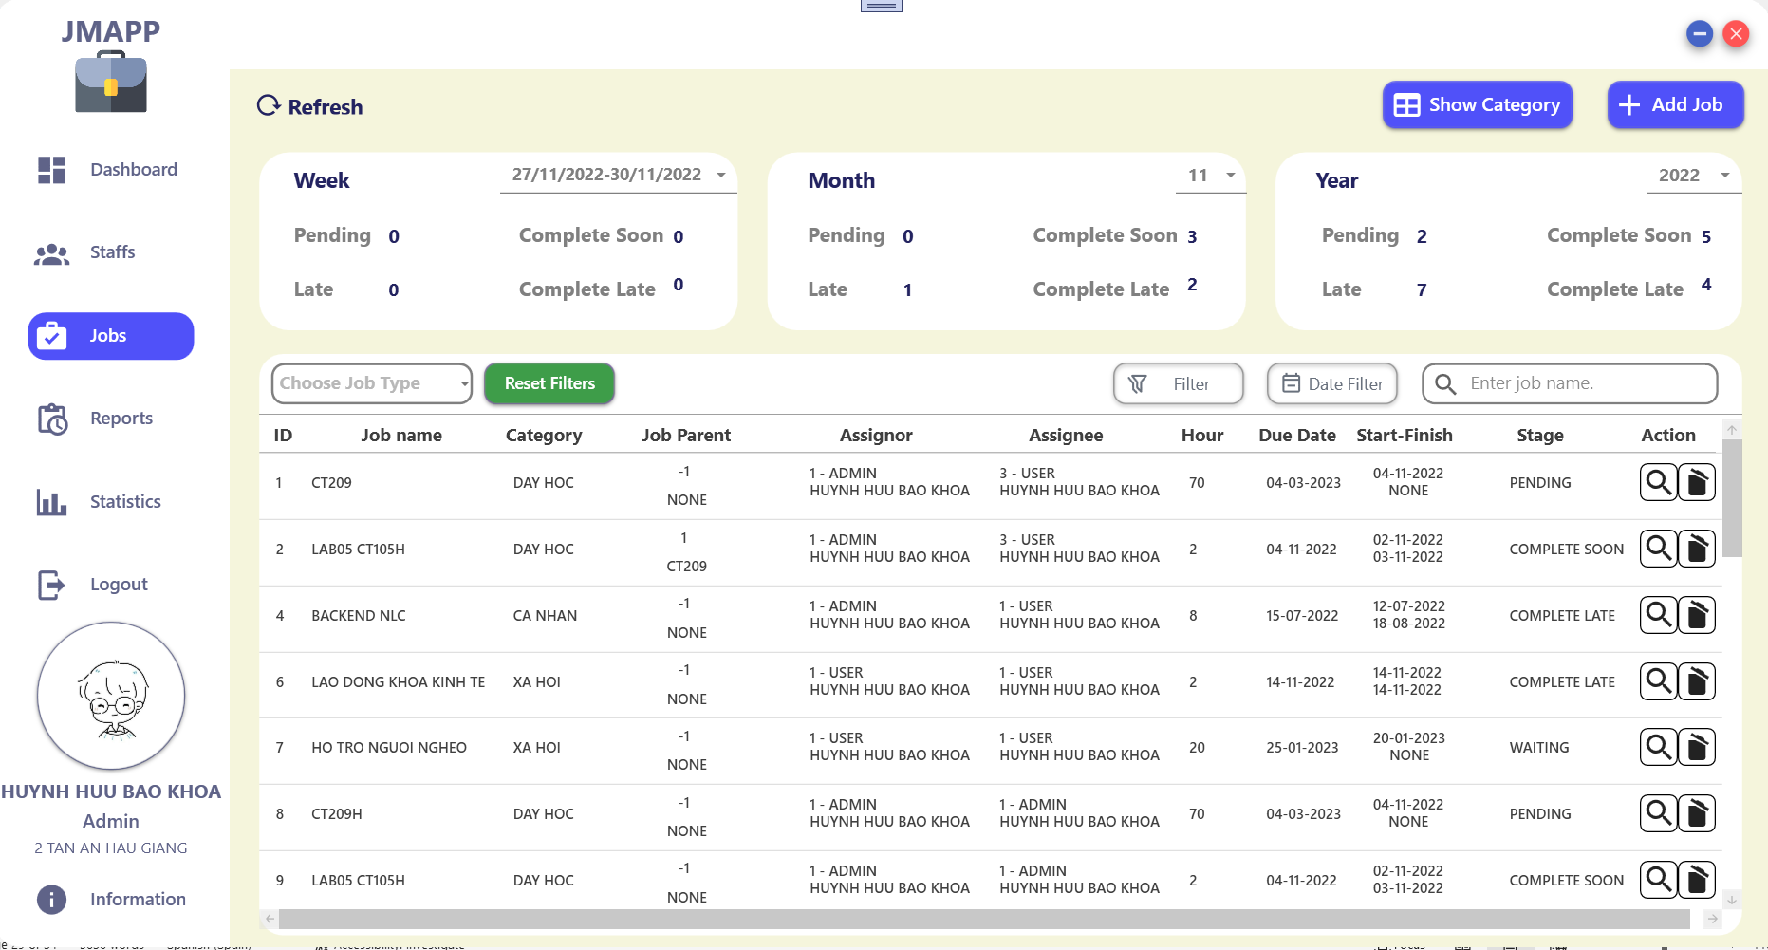

*Hình 11: Giao diện quản lý tất cả công việc của giảng viên (Staff).*

### 2.6. Thiết kế giao diện quản lý tất cả báo cáo của giảng viên (Staff):

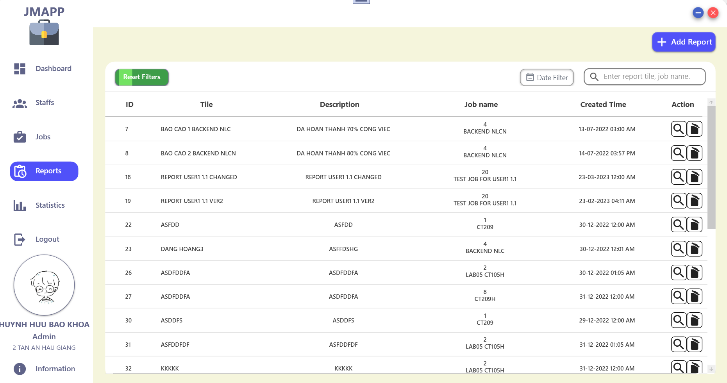

*Hình 12: Giao diện quản lý tất cả báo cáo của giảng viên (Staff).*

### 2.7. Thiết kế giao diện thay đổi thông tin của người dùng:

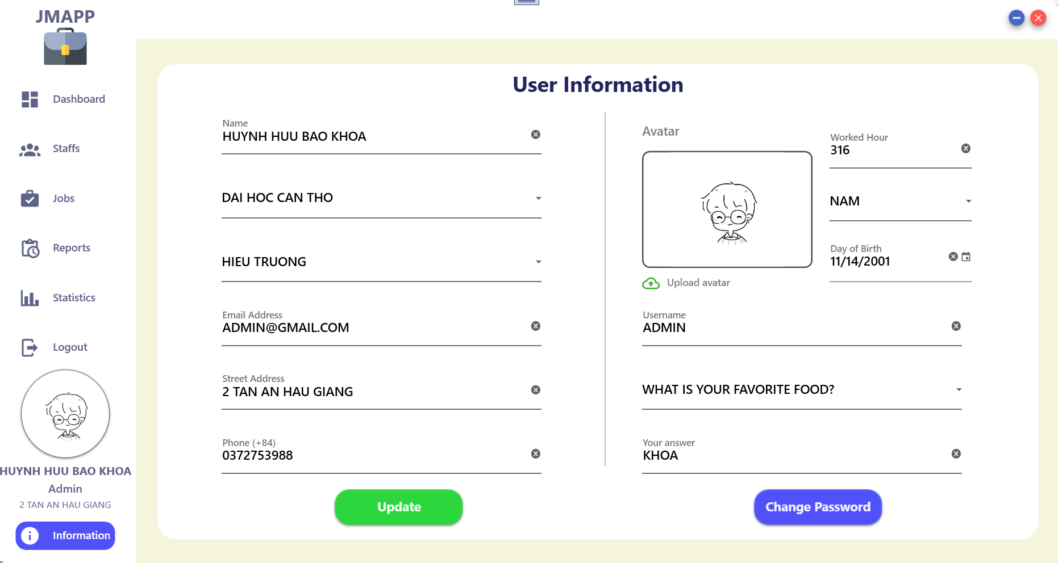

*Hình 13: Giao diện cập nhật thông tin người dùng.*

### 2.8. Thiết kế giao diện biểu thị và cập nhật thông tin công việc:

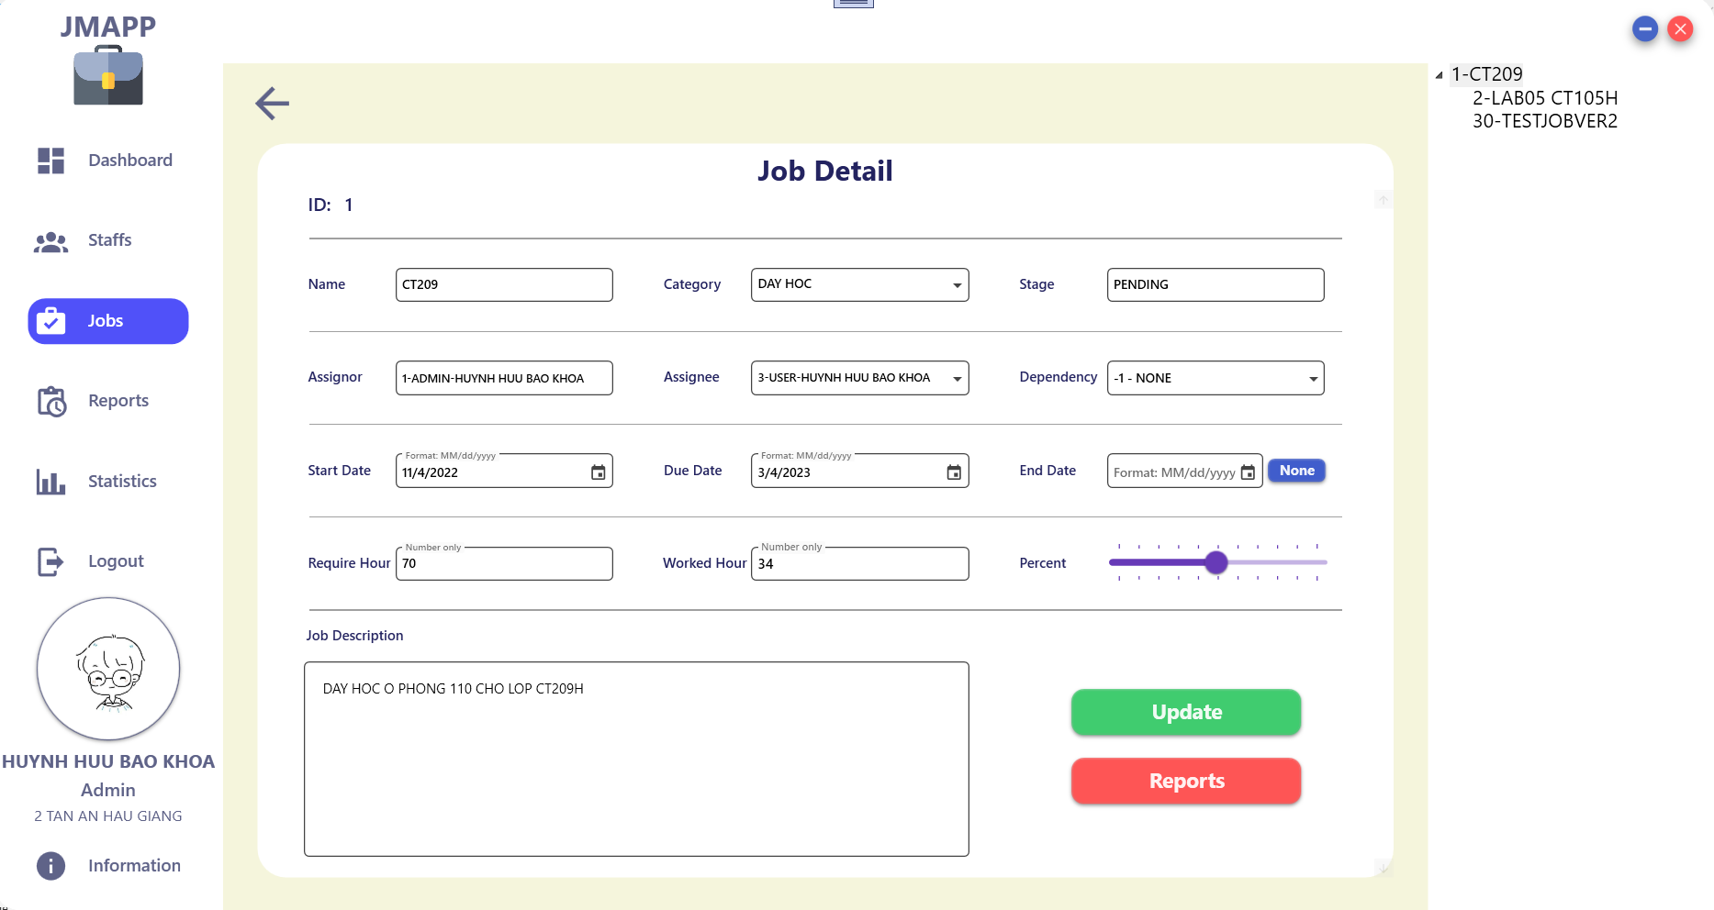

*Hình 14: Giao diện biểu thị và cập nhật thông tin công việc.*

### 2.9. Thiết kế giao diện biểu thị danh sách báo cáo theo công việc:

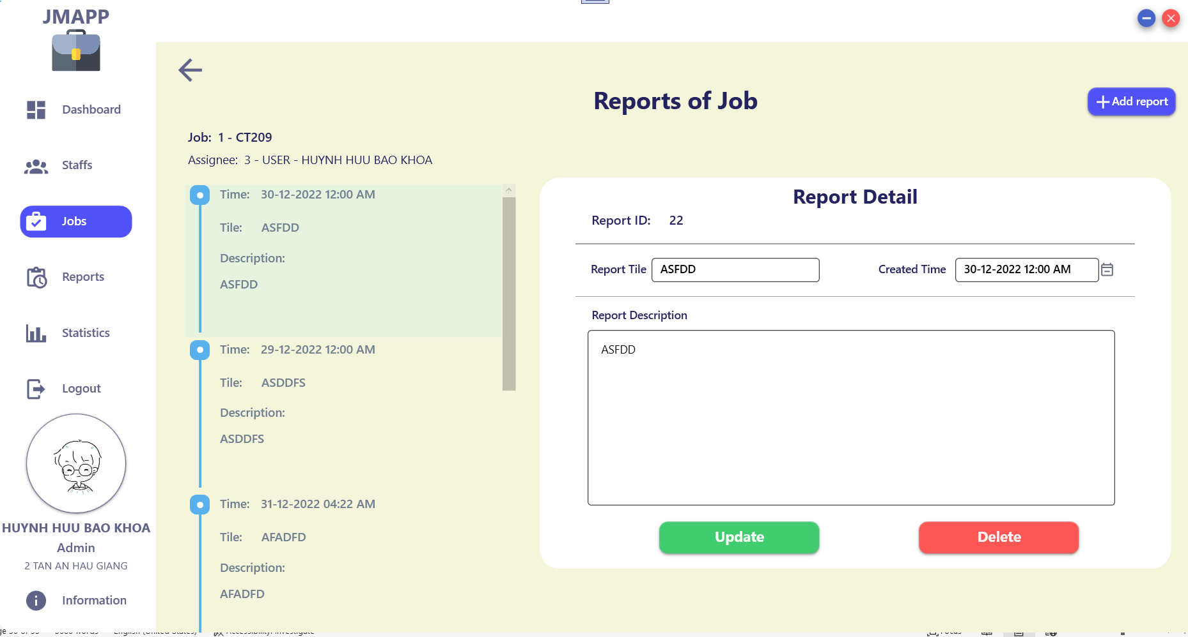

*Hình 15: Giao diện biểu thị danh sách báo cáo của từng theo công việc.*

### 2.10. Thiết kế giao diện biểu thị thông tin chi tiết theo giảng viên:

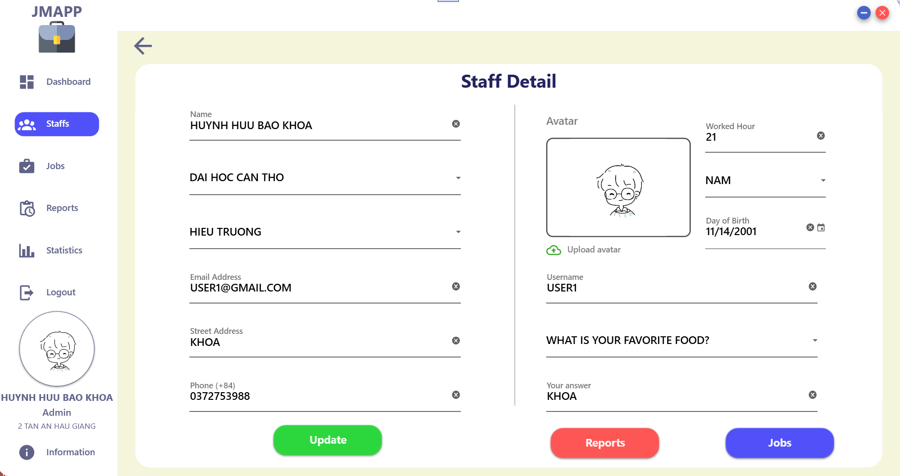

*Hình 16: Giao diện biểu thị thông tin chi tiết theo giảng viên.*

### 2.11. Thiết kế giao diện biểu thị danh sách công việc của mỗi giảng viên:

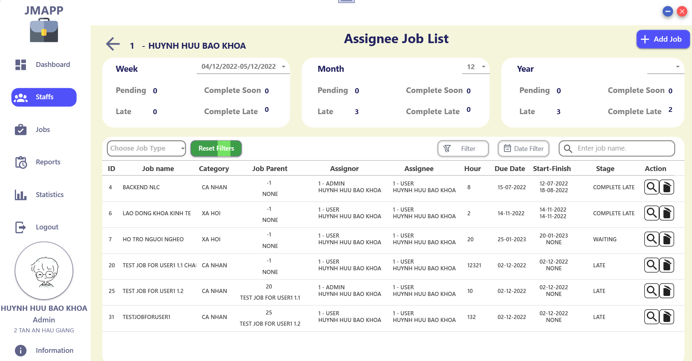

*Hình 17: Giao diện biểu thị danh sách công việc của mỗi giảng viên.*

### 2.12. Thiết kế giao diện biểu thị danh sách báo cáo của mỗi giảng viên (Staff):

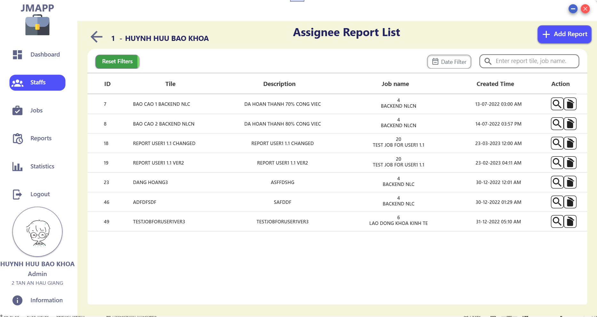

*Hình 18: Giao diện biểu thị danh sách báo cáo của mỗi giảng viên (Staff).*

### 2.13. Thiết kế giao diện DashBoard cho người dùng giảng viên (Staff):

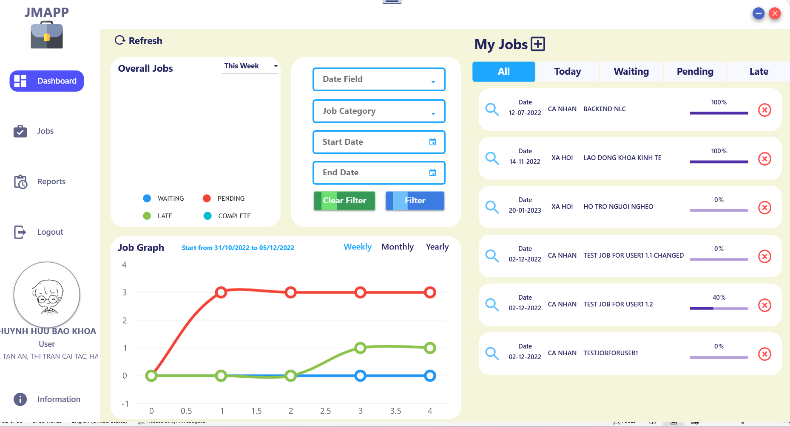

*Hình 19: Giao diện DashBoard của giảng viên (Staff).*

### 2.14. Thiết kế giao diện biểu thị danh sách công việc của người dùng giảng viên (Staff ):

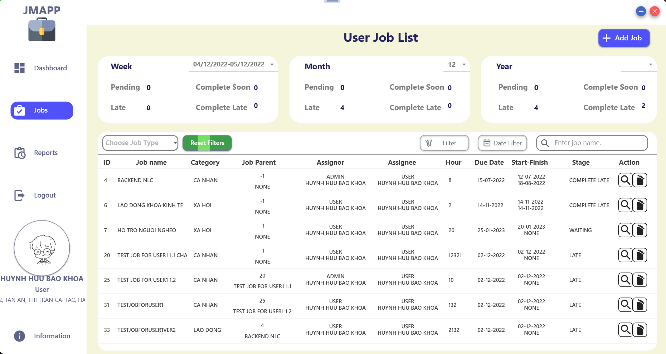

*Hình 20: Giao diện biểu thị danh sách công việc của người dùng giảng viên (Staff).*

### 2.15. Thiết kế giao diện biểu thị danh sách báo cáo của người dùng giảng viên (Staff ):

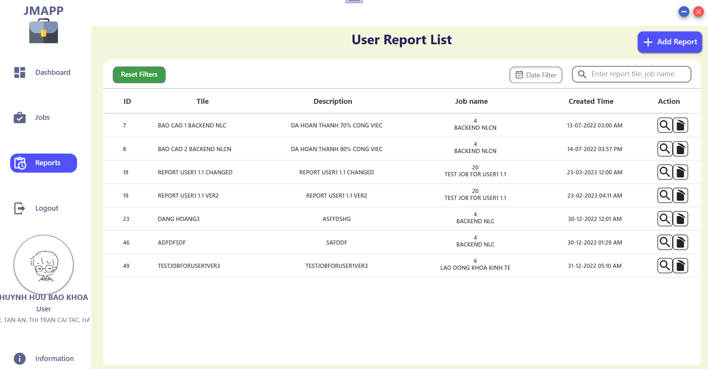

*Hình 21: Giao diện biểu thị danh sách báo cáo của người dùng giảng viên (Stafff).*

## 3. Lưu đồ thuật toán:

### 3.1. Chức năng đăng nhập:

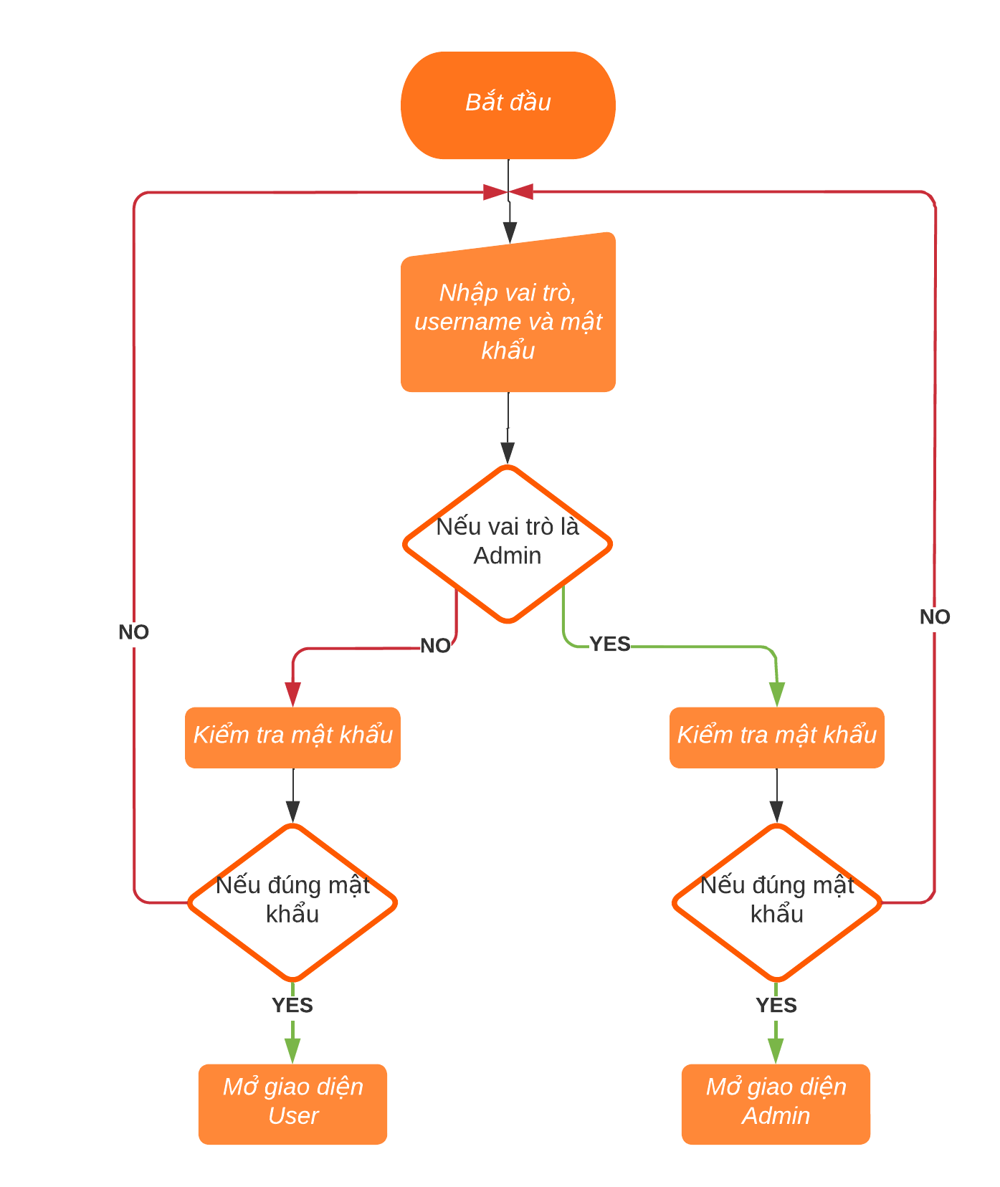

*Hình 22: Lưu đồ thuật toán chức năng đăng nhập*

### 3.2. Chức năng đổi mật khẩu:

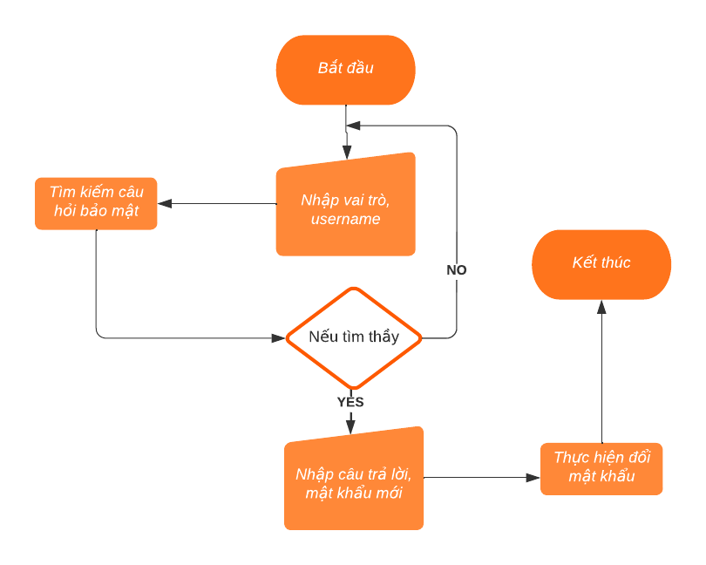

*Hình 23: Lưu đồ thuật toán chức năng đổi mật khẩu*

### 3.3. Giao diện DashBoard Admin:

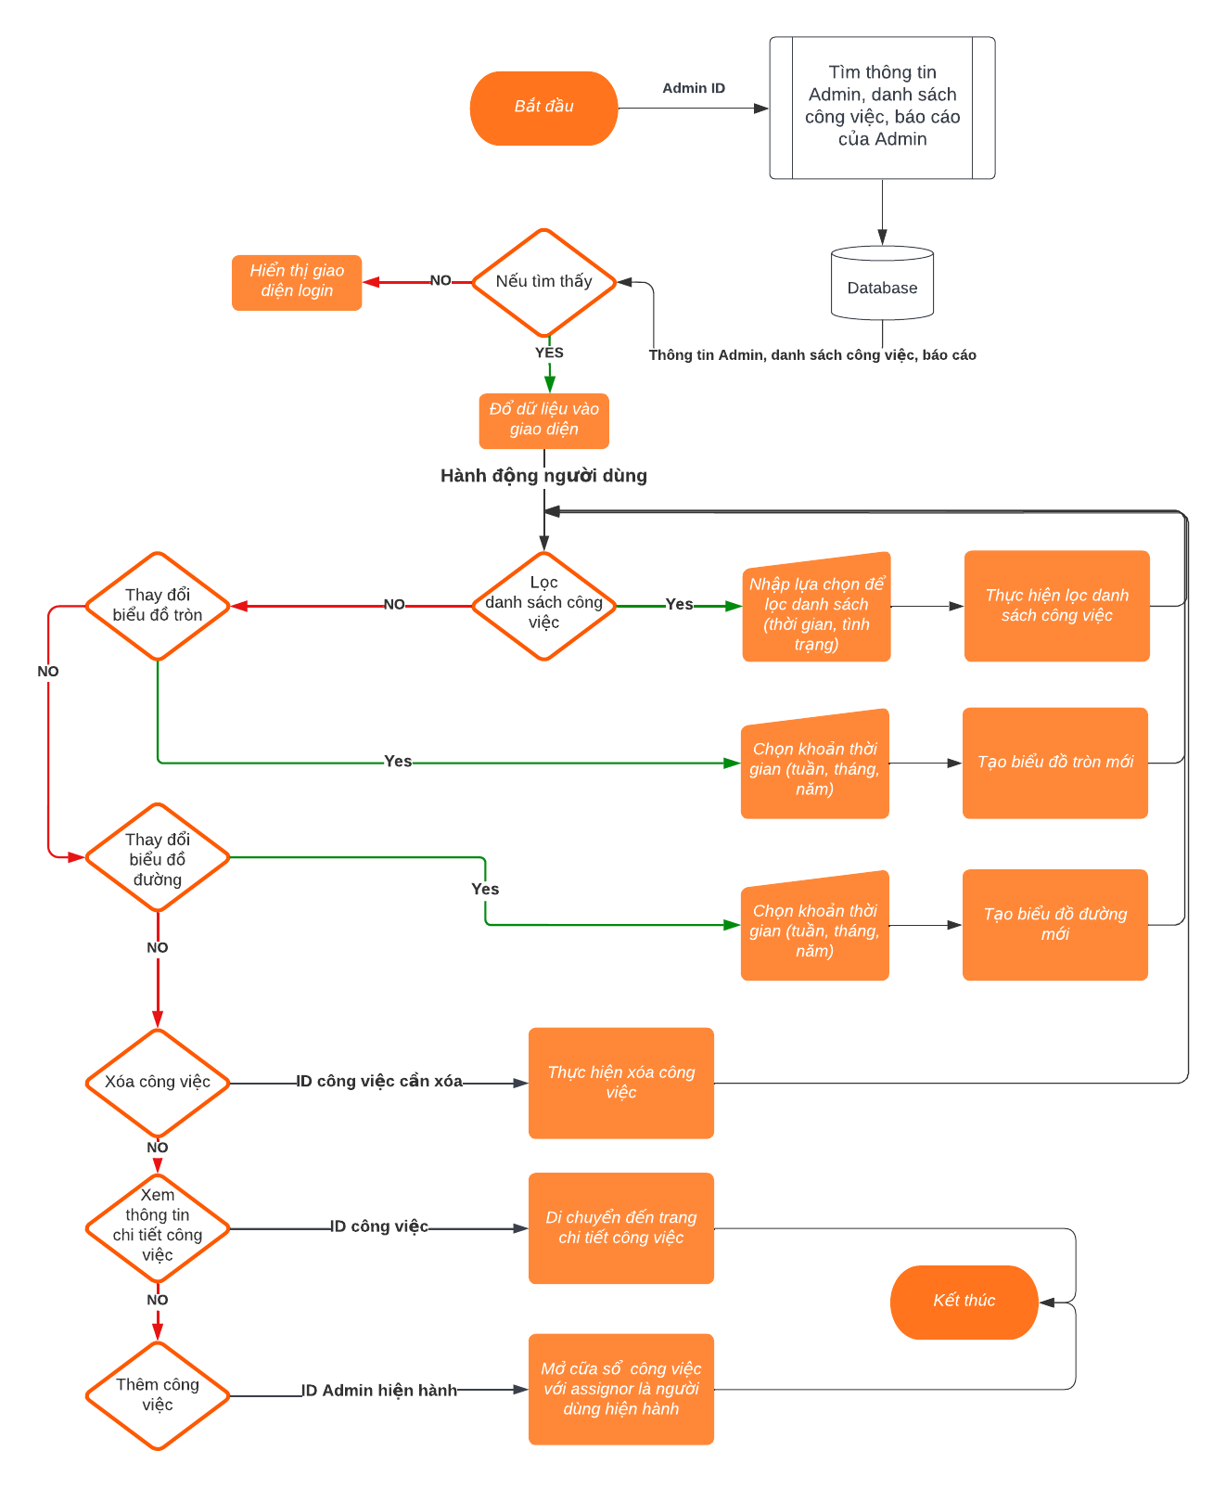

*Hình 24: Lưu đồ thuật toán giao diện DashBoard Admin*

### 3.4. Giao diện DashBoard Staff:

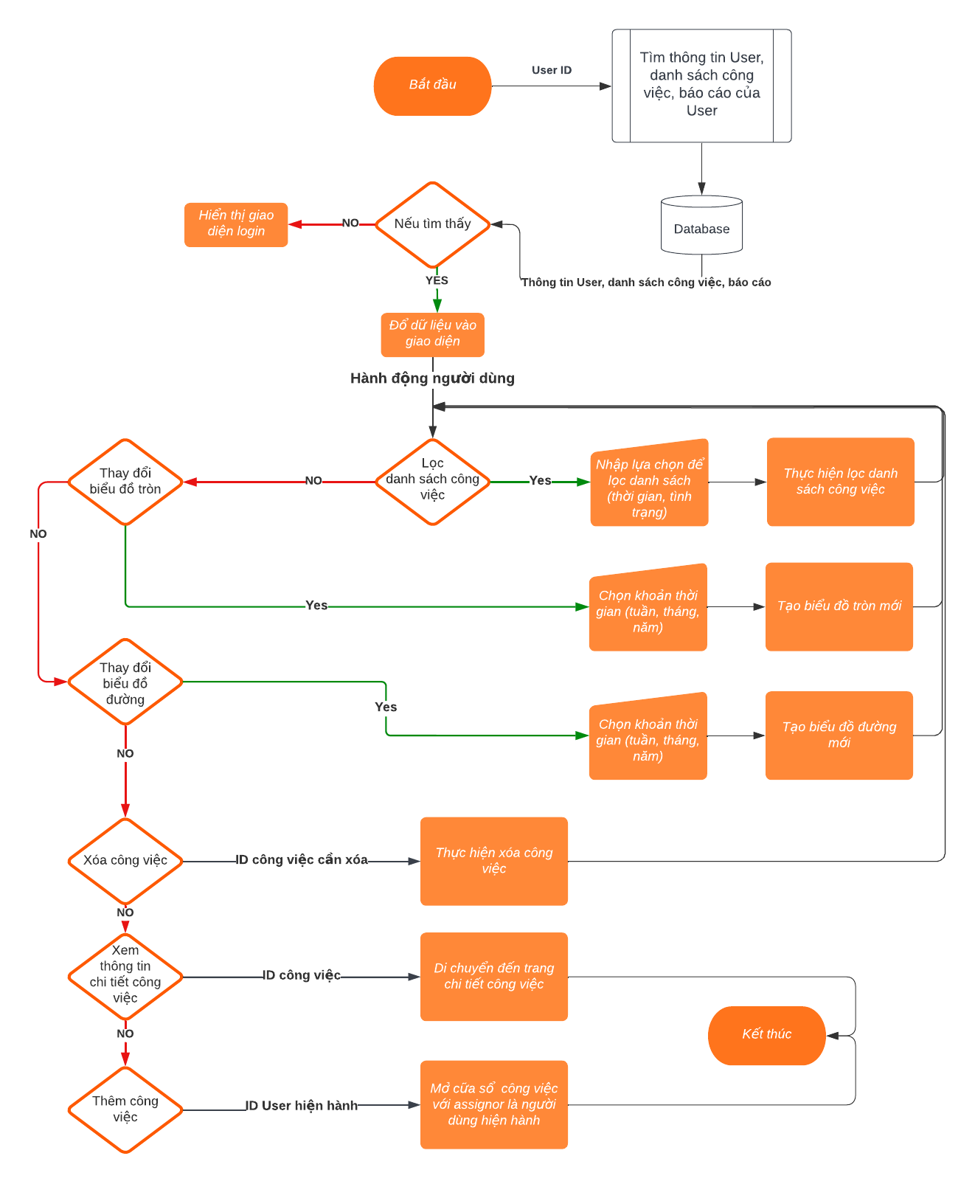

*Hình 25: Lưu đồ thuật toán giao diện DashBoard Staff (User)*

### 3.5. Giao diện quản lý giảng viên (Staff ):

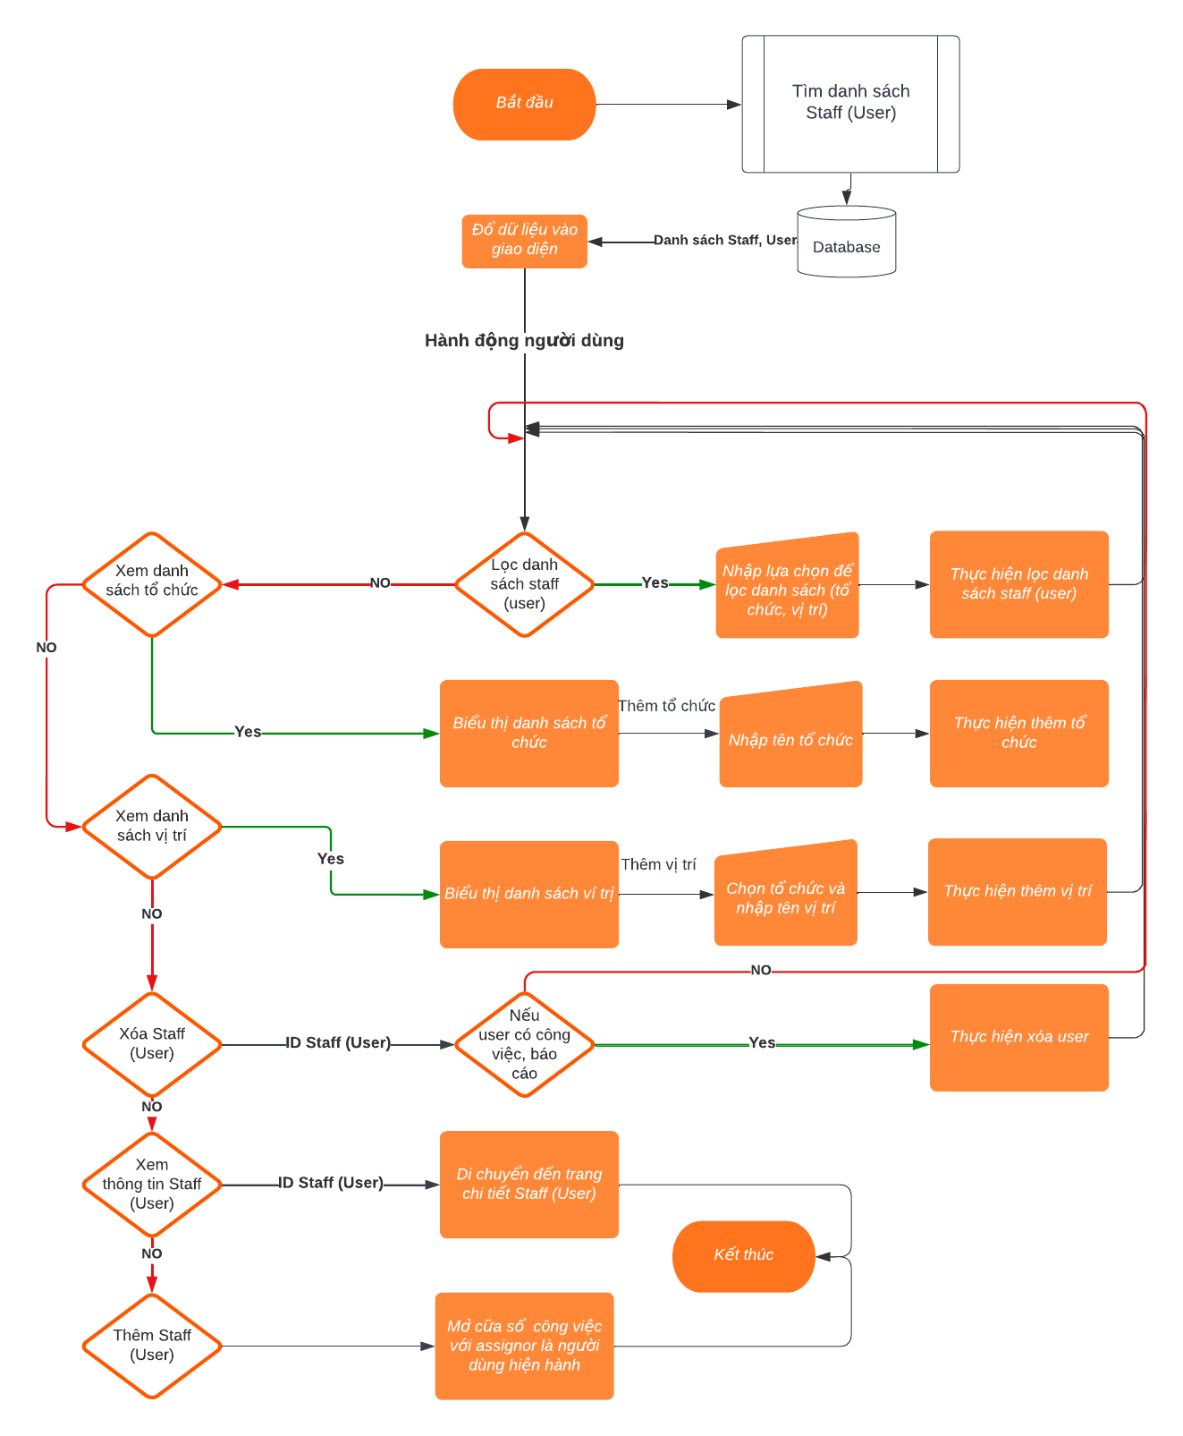

*Hình 26: Lưu đồ thuật toán giao diện quản lý giảng viên (Staff)*

### 3.6. Giao diện quản lý công việc của tất cả giảng viên (Staff):

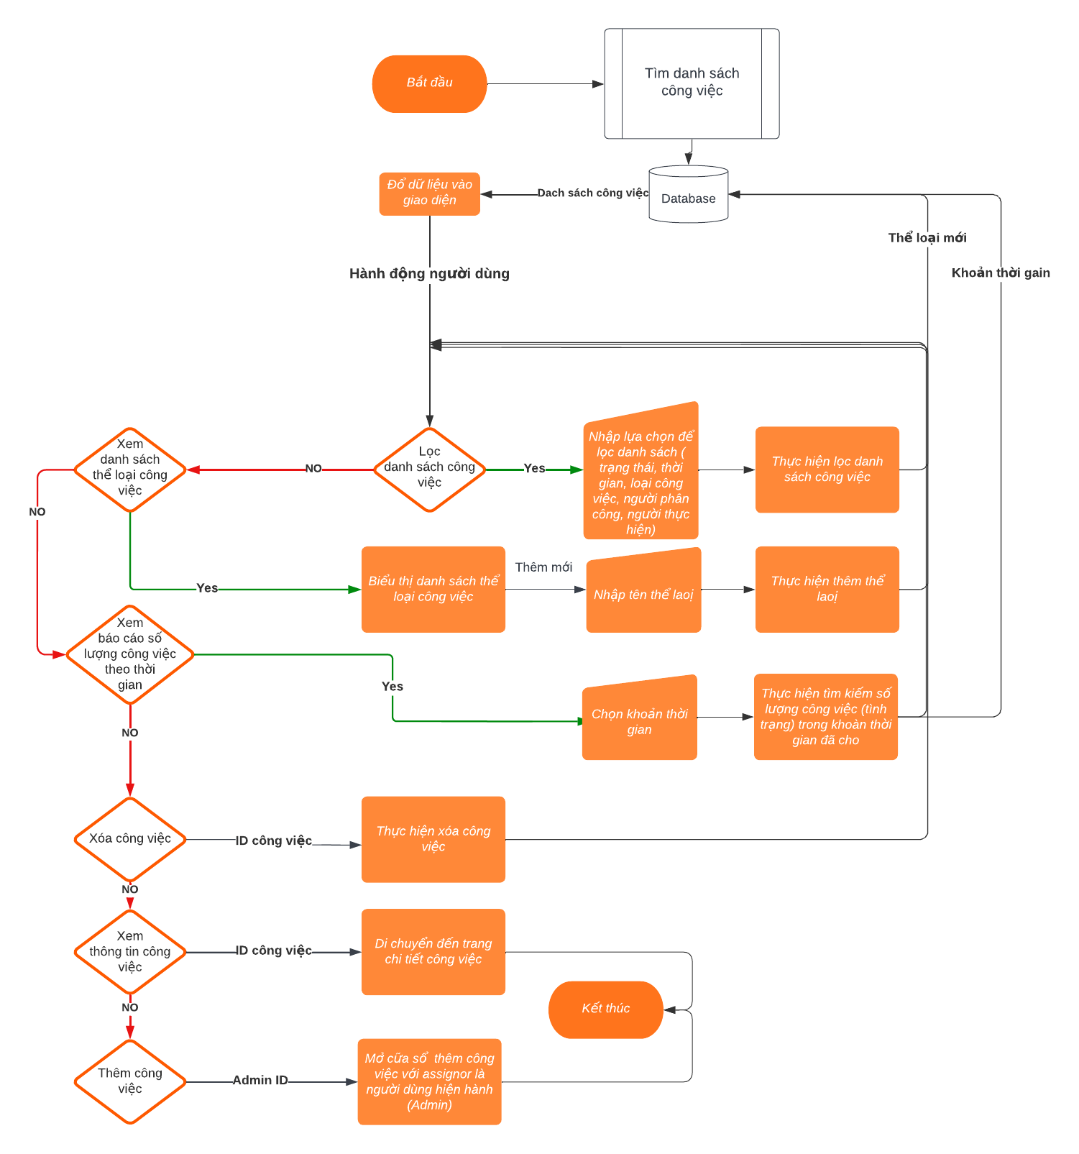

*Hình 27: Lưu đồ thuật toán giao diện quản lý công việc của tất cả giảng viên (Staff)*

### 3.7. Giao diện quản lý báo cáo của tất cả giảng viên (Staff):

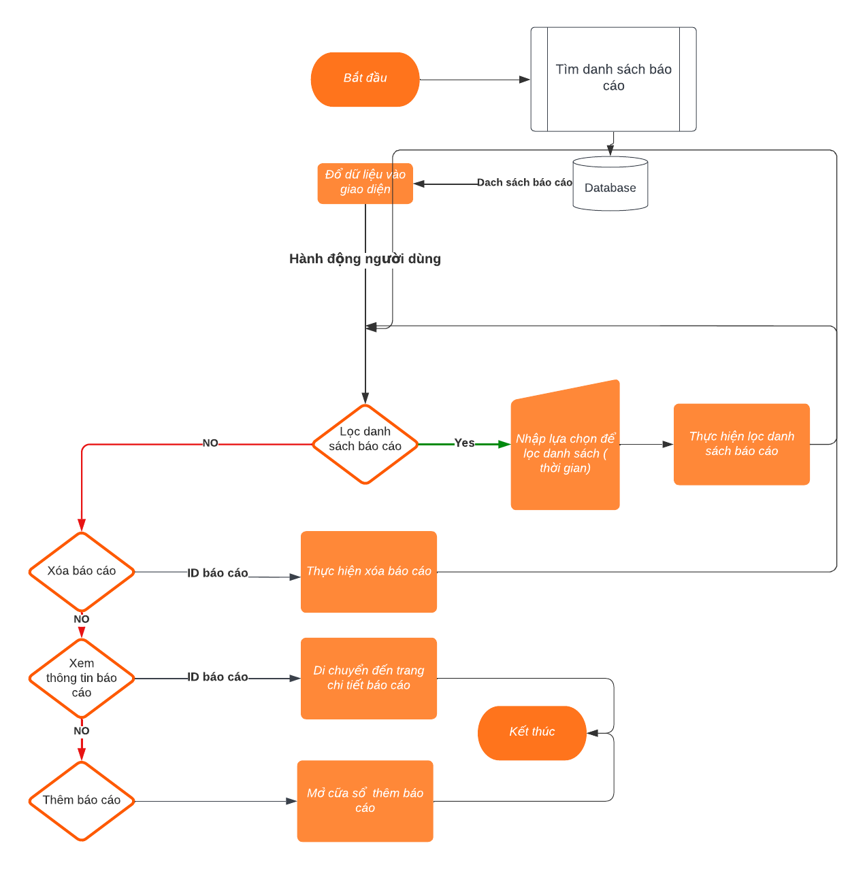

*Hình 28: Lưu đồ thuật toán giao diện quản lý báo cáo của tất cả giảng viên (Staff)*

### 3.8. Giao diện quản lý công việc của mỗi giảng viên (Staff):

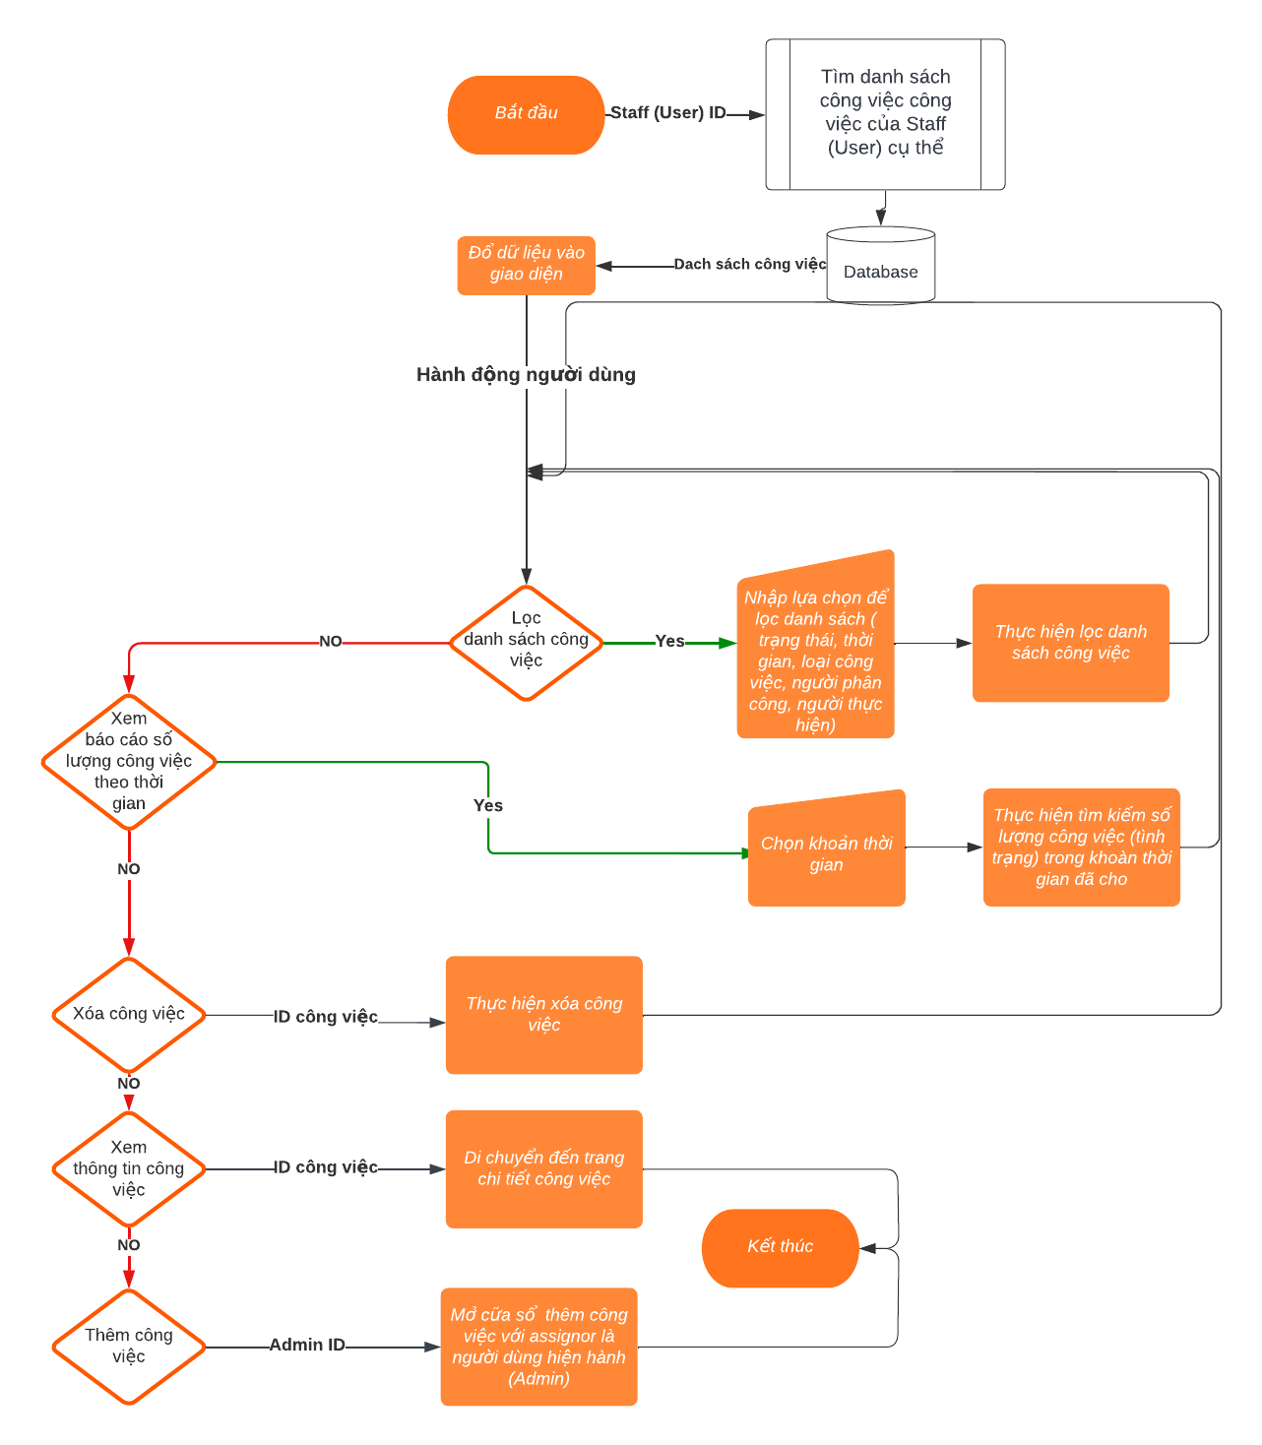

*Hình 29: Lưu đồ thuật toán giao diện quản lý công việc của mỗi giảng viên (Staff)*

### 3.9. Giao diện quản lý báo cáo của mỗi giảng viên (Staff):

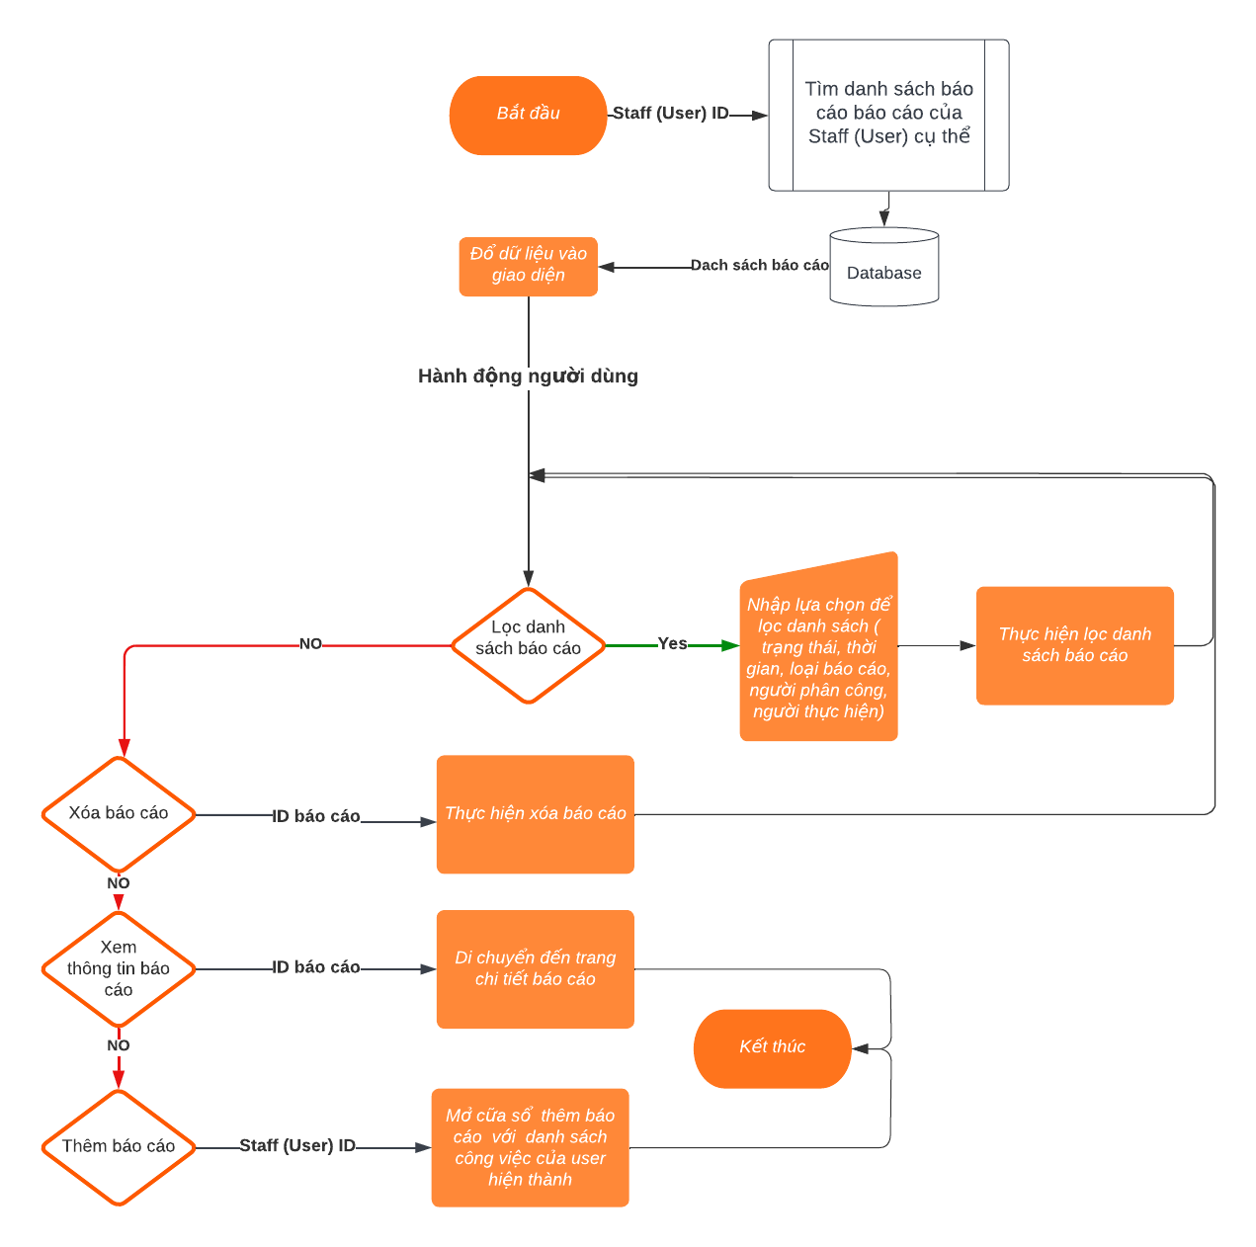

*Hình 30: Lưu đồ thuật toán giao diện quản lý báo cáo của mỗi giảng viên (Staff)*

### 3.10. Giao diện biểu thị thông tin chi tiết của giảng viên (Staff):

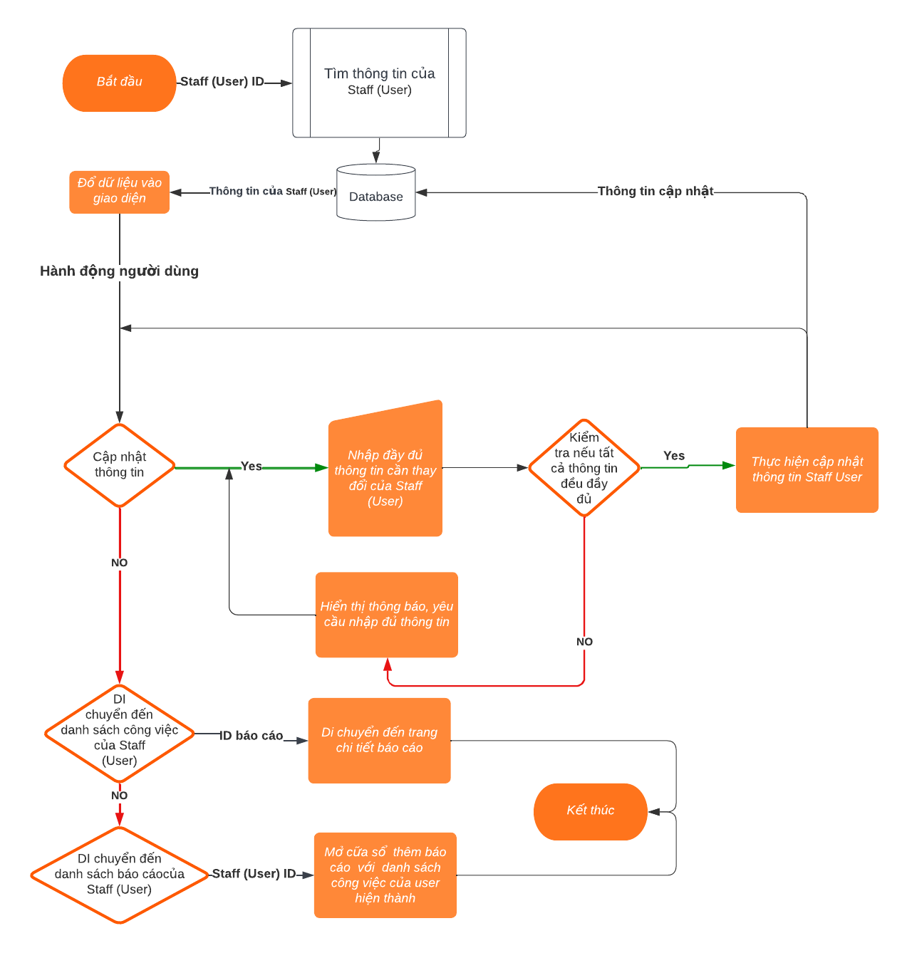

*Hình 31: Lưu đồ thuật toán giao diện biểu thị thông tin chi tiết của giảng viên (Staff)*

### 3.11. Giao diện biểu thị thông tin chi tiết của công việc:

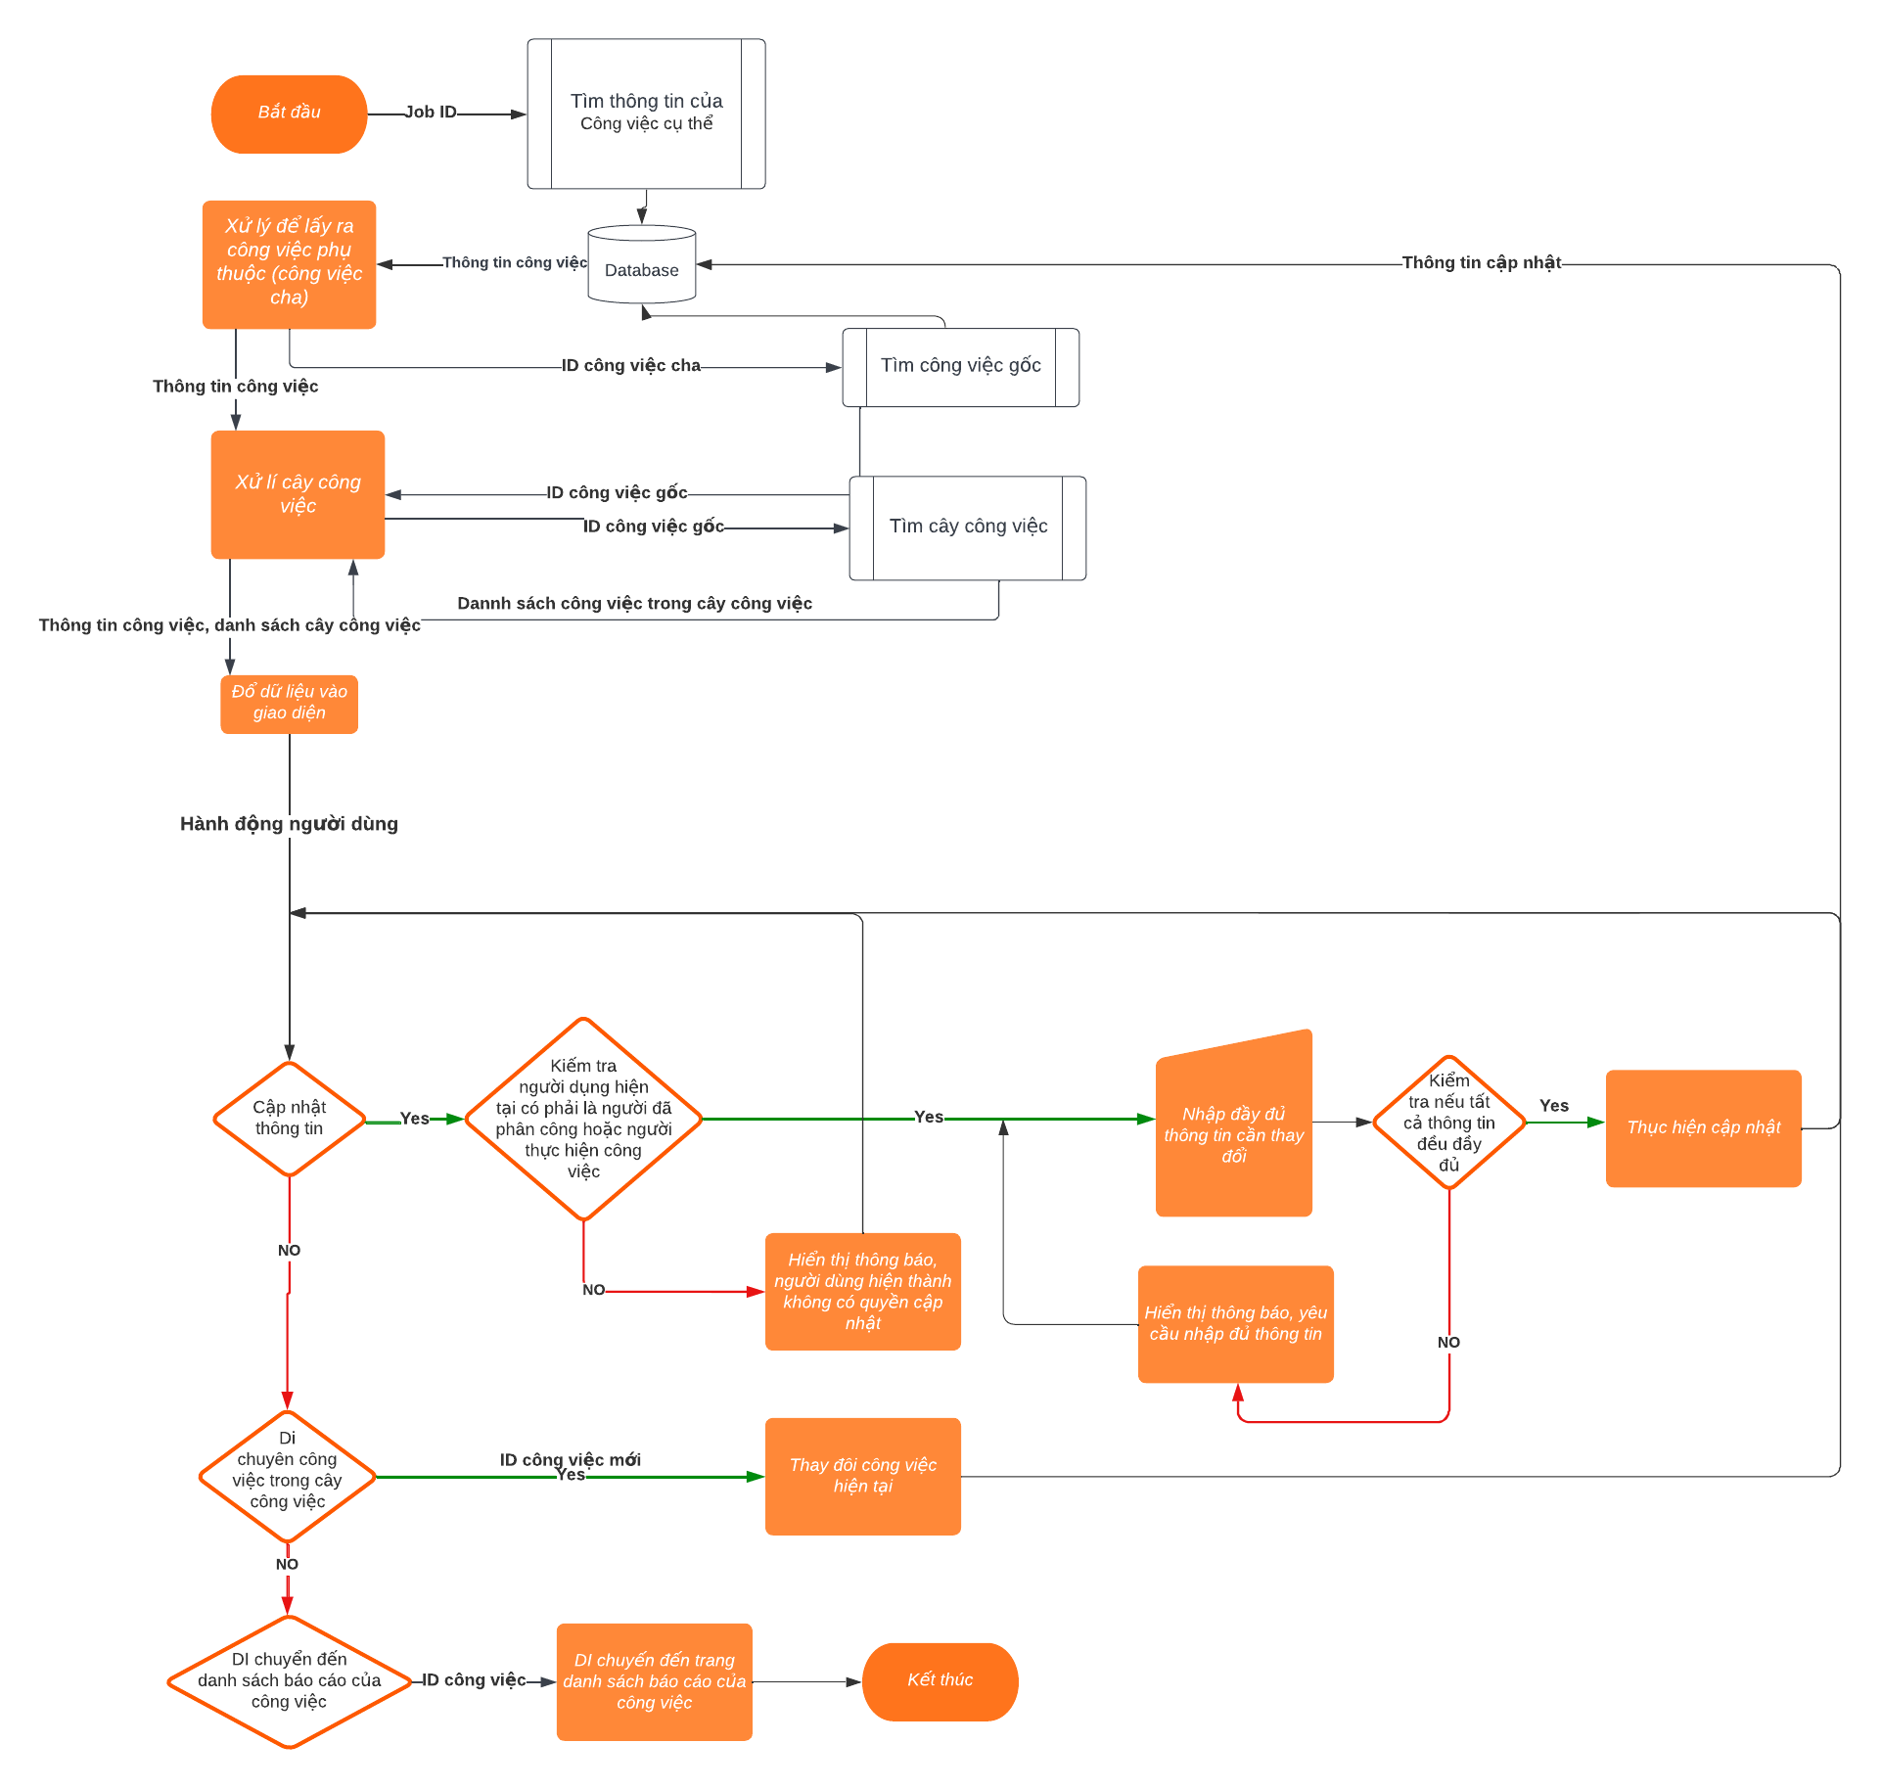

*Hình 32: Lưu đồ thuật toán giao diện biểu thị thông tin chi tiết của công việc*

### 3.12. Giao diện biểu thị danh sách báo cáo của công việc:

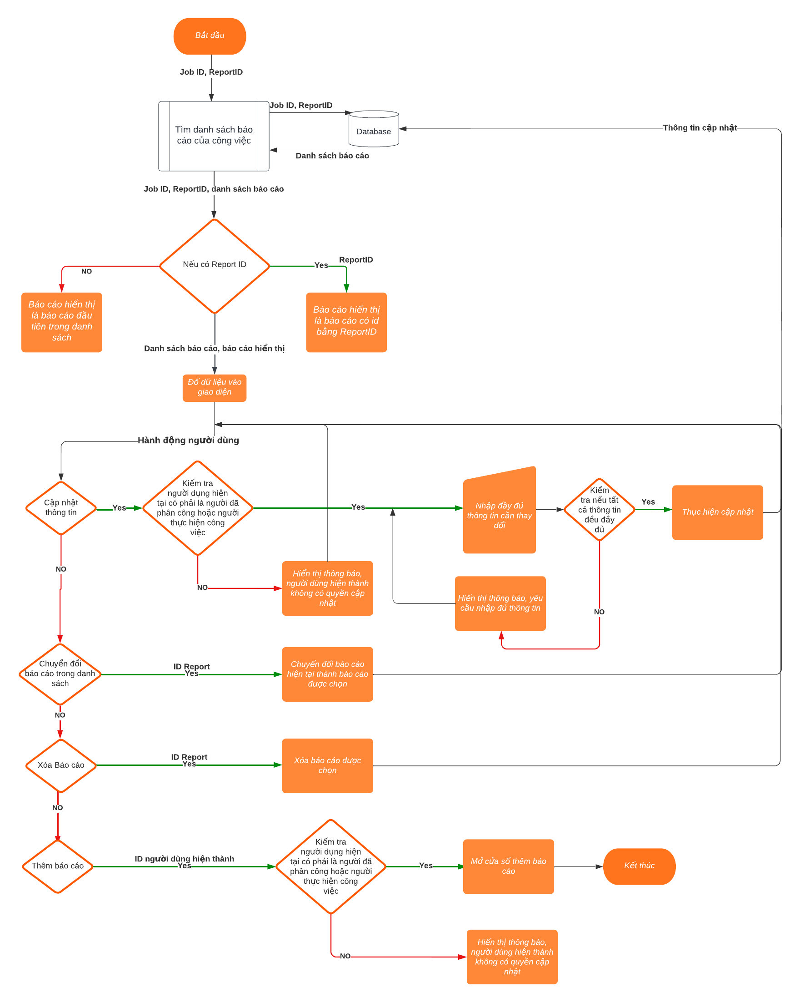

*Hình 33: Lưu đồ thuật toán giao diện biểu thị danh sách báo cáo của công việc*

# CHƯƠNG 3

# KIỂM THỬ VÀ ĐÁNH GIÁ

## 1. Kiểm thử chức năng giao diện đăng ký:

♦ Mục tiêu kiểm thử: kiểm tra tính năng kiểm tra nếu tài khoản không tồn tại, sai mật khẩu và khả năng đăng nhập thành công vào giao diện người dùng admin và giảng viên (Staff).

♦ Kiểm thử: Chọn loại người dùng, nhập tên đăng nhập và mật khẩu.

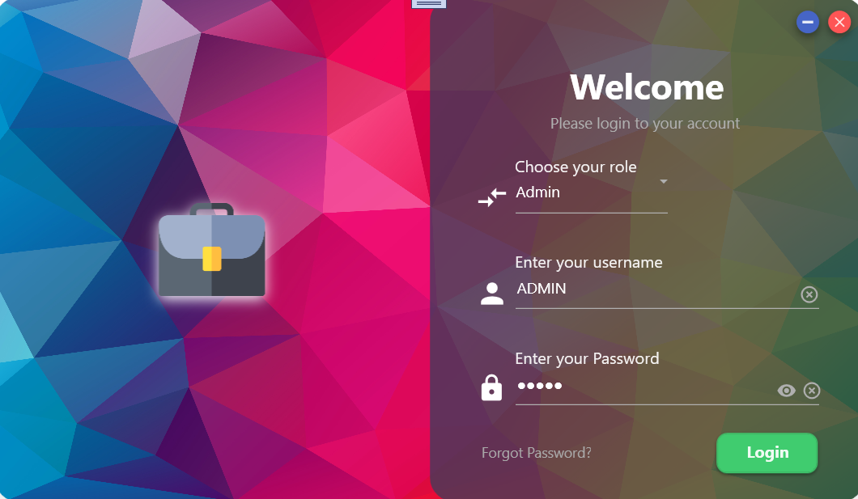

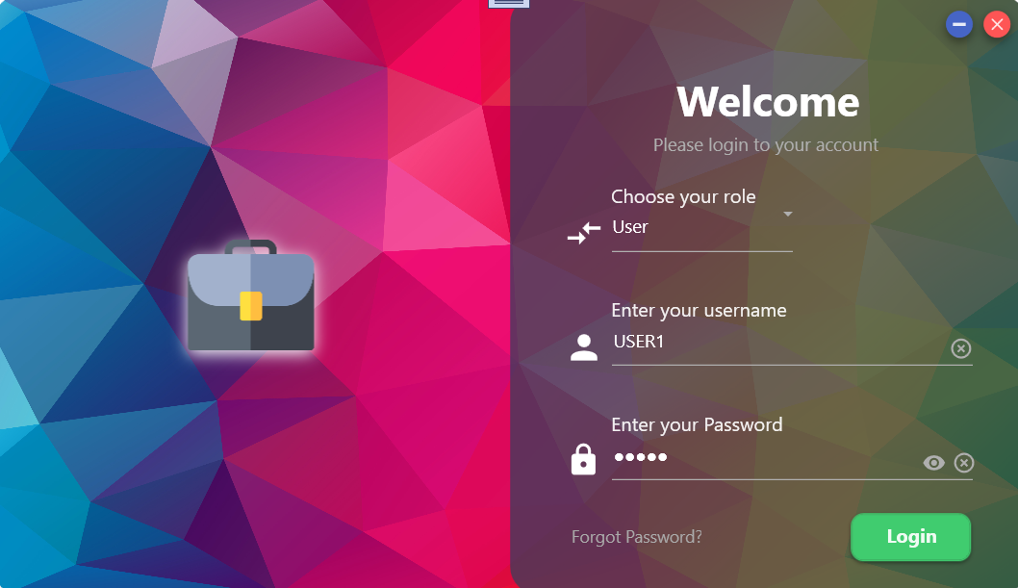

♦ Kết quả kiểm thử:

* Trường hợp tên đăng nhập không tồn tại:

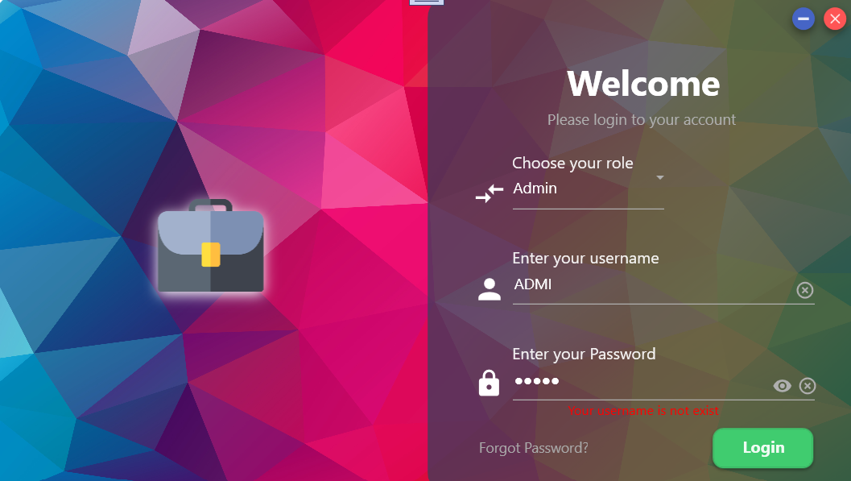

* Trường hợp mật khẩu không đúng:

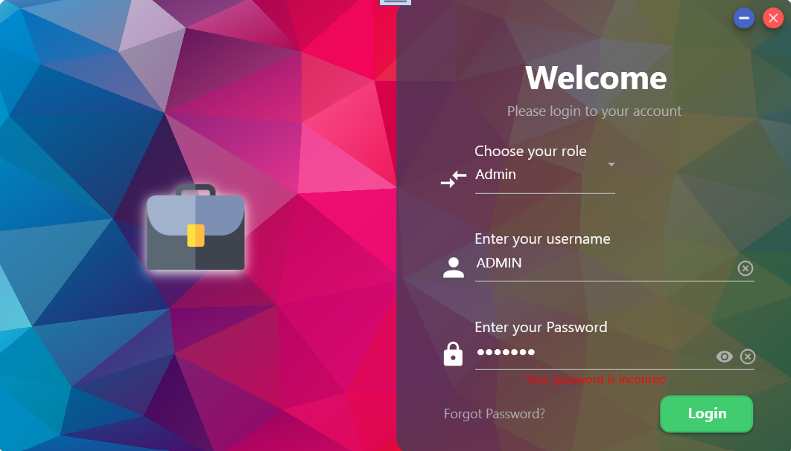

* Trường hợp tên đăng nhập và mật khẩu đúng:

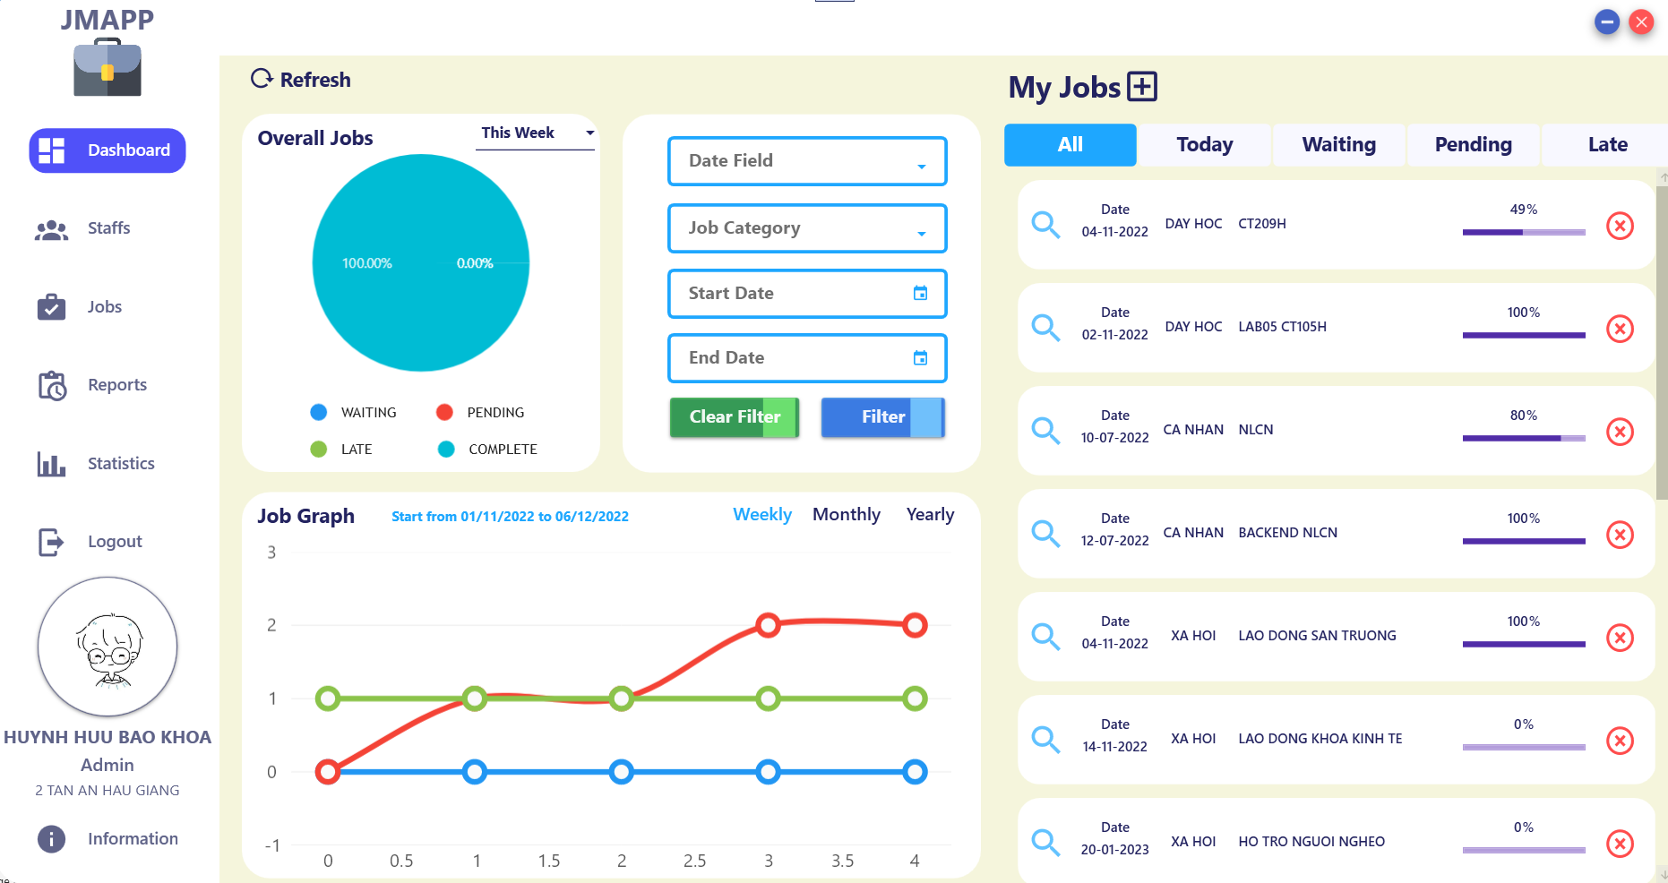

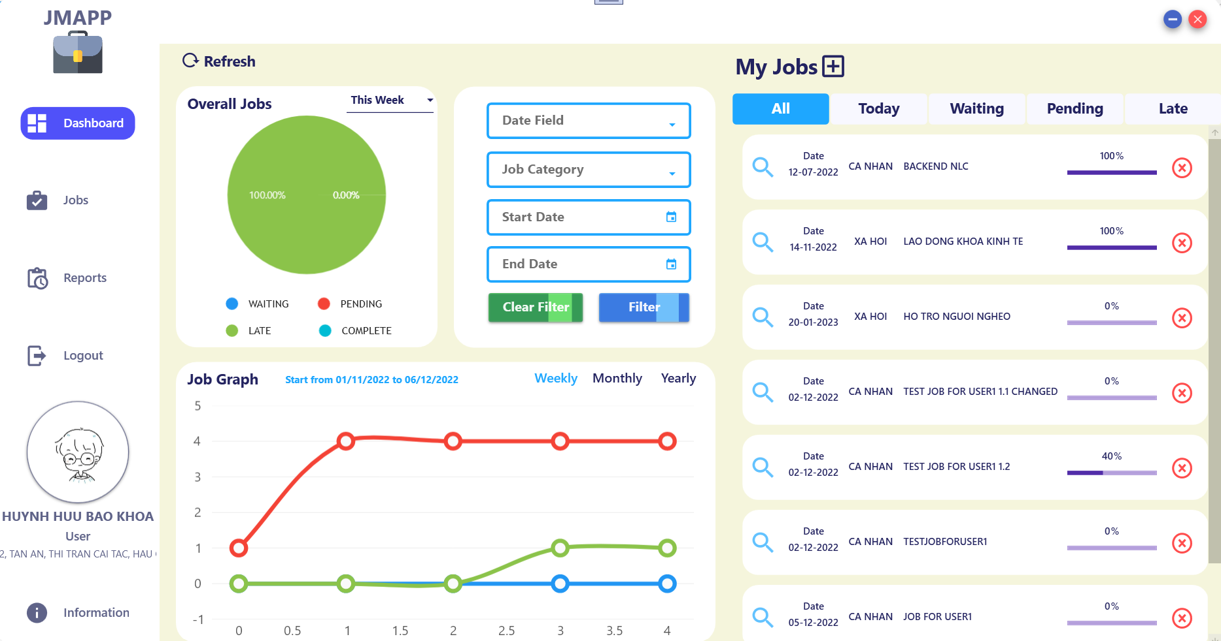

## 2. Kiểm thử chức năng thay đổi mật khẩu:

♦ Mục tiêu kiểm thử: kiểm tra tính năng tự động tìm câu hỏi dựa theo tên đăng nhập và loại người dùng, tính năng thay đổi mật khẩu dựa trên câu hỏi và câu trả lời bảo mật.

♦ Kiểm thử: Chọn loại người dùng, nhập tên đăng nhập.

♦ Kết quả kiểm thử:

* Trường hợp tên đăng nhập không tồn tại:

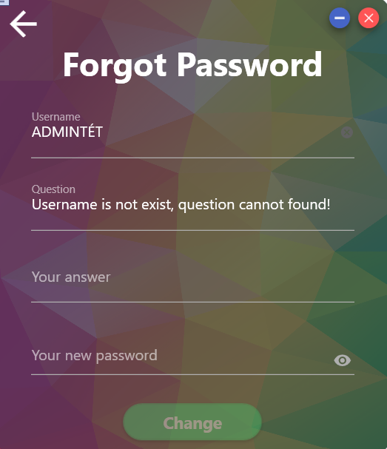

* Trường hợp tên đăng nhập tồn tại

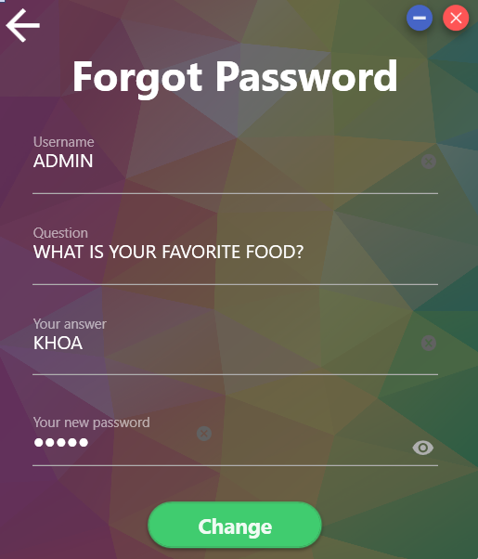

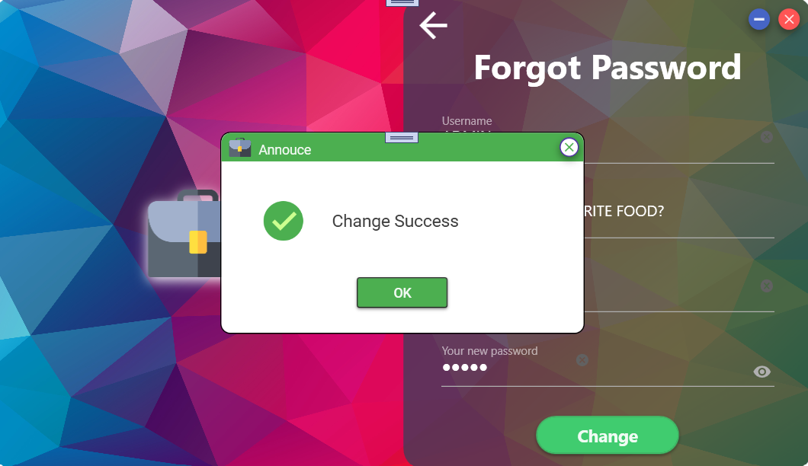

## 3. Kiểm thử chức năng thay đổi biểu đồ tròn, đường theo thời gian của giao diện DashBoard của Admin và giảng viên:

♦ Mục tiêu kiểm thử: kiểm tra tính năng thay đổi biểu đồ theo thời gian được chọn.

♦ Kiểm thử: đăng nhập bằng tài khoản Admin hoặc giảng viên. Chọn thời gian trên biểu đồ tròn và đường.

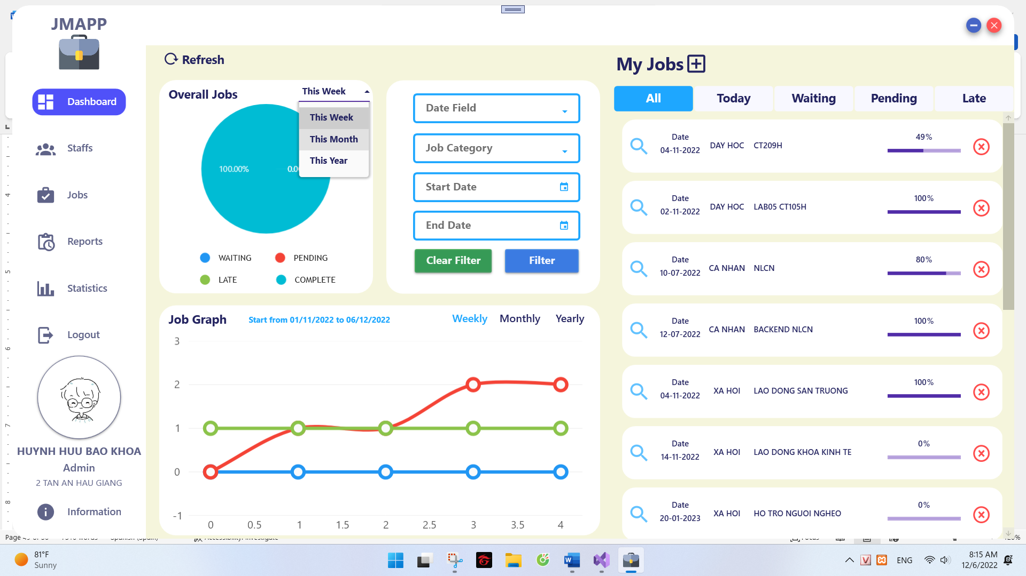

♦ Kết quả kiểm thử:

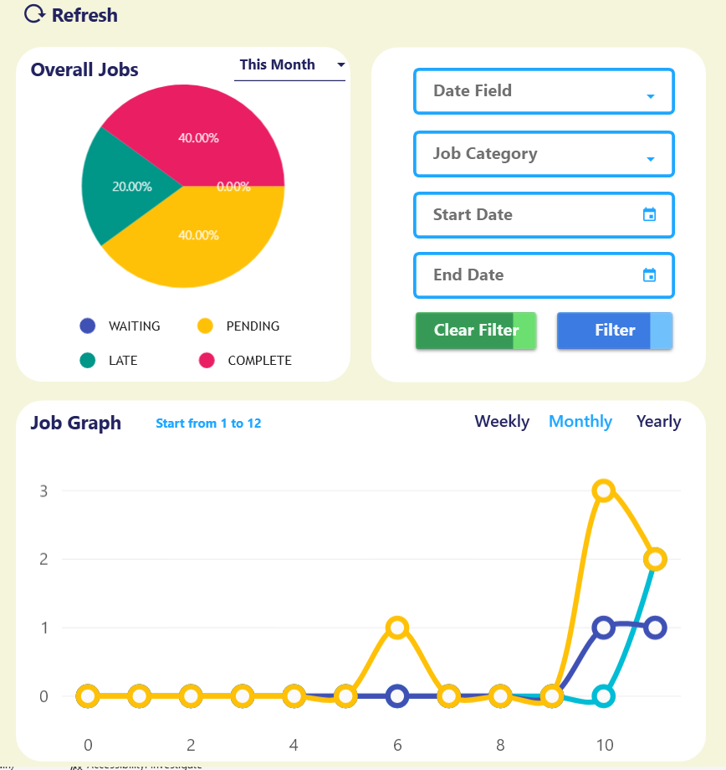

## 4. Kiểm thử chức năng lọc số lượng công việc của giao diện DashBoard của Admin và giảng viên:

♦ Mục tiêu kiểm thử: kiểm tra tính năng lọc số lượng công việc theo thể loại, trạng thái , thời gian của giao diện người dùng Admin và giảng viên (Staff).

♦ Kiểm thử: đăng nhập bằng tài khoản Admin hoặc giảng viên, chọn khoản thời gian, trạng thái, loại công việc muốn lọc.

♦ Kết quả kiểm thử:

* Các công việc ở khi được lọc ở trạng thái đang xử lý (Pending):

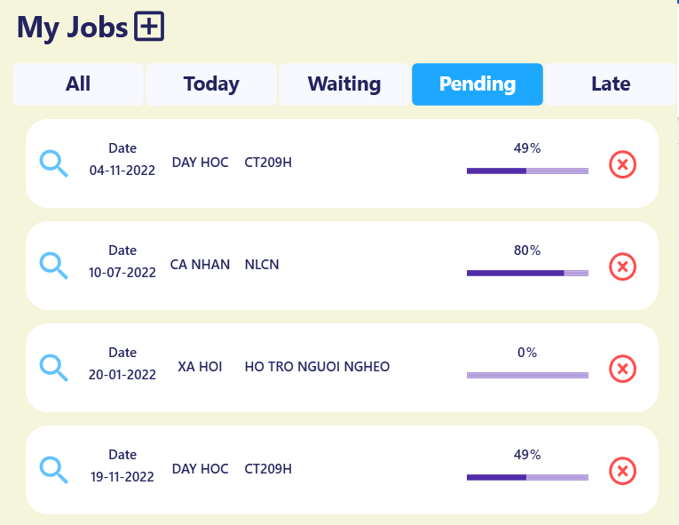

* Các công việc được lọc ở trạng thái Pending và có thể loại là “DAY HOC”:

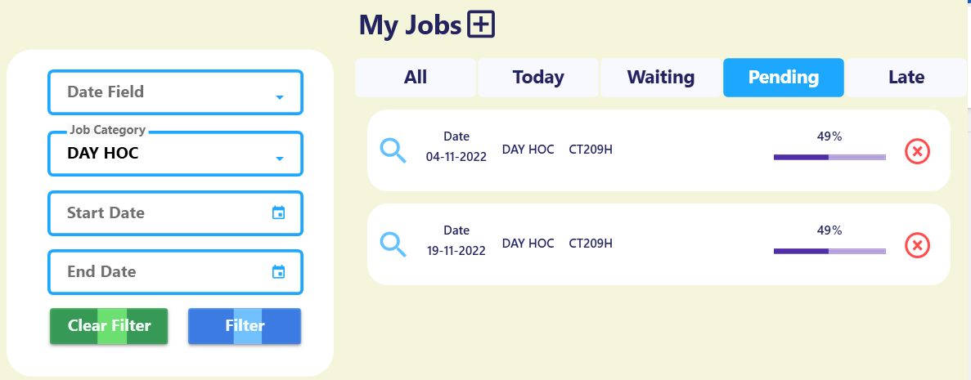

* Các công việc ở trạng thái Pending, thể loại là “DAY HOC” và có ngày bắt đầu từ ngày 1 tháng 11 năm 2022 đến ngày 15 tháng 11 năm 2022:

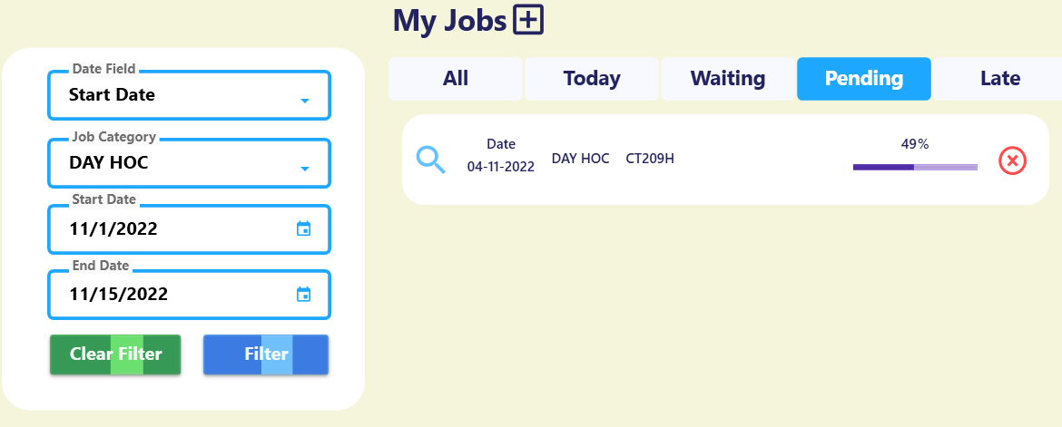

## 5. Kiểm thử chức năng thêm, xem chi tiết và xóa công việc của giao diện DashBoard của Admin và giảng viên:

♦ Mục tiêu kiểm thử: kiểm tra tính năng thêm, xem chi tiết và xóa công việc.

♦ Kiểm thử: : đăng nhập bằng tài khoản Admin hoặc giảng viên, bấm và nút lệnh xóa, xem chi tiết và thêm công việc.

♦ Kết quả kiểm thử:

* Xóa công việc “TEST JOB FOR ADMIN2”:

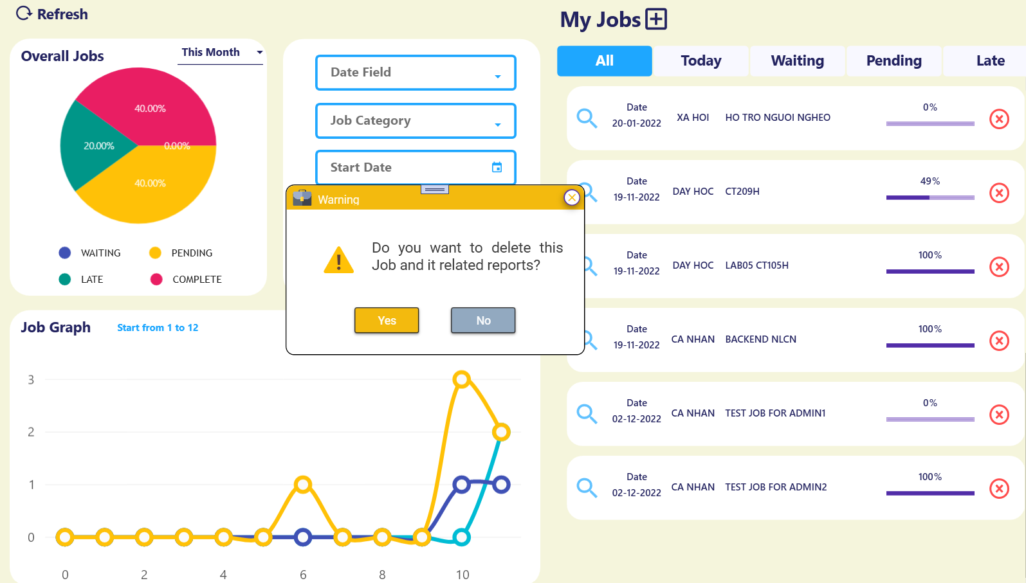

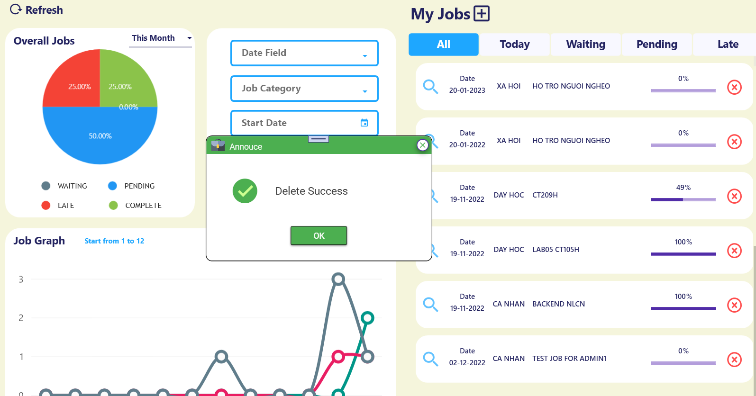

* Thêm công việc “TEST THEM CONG VIEC”:

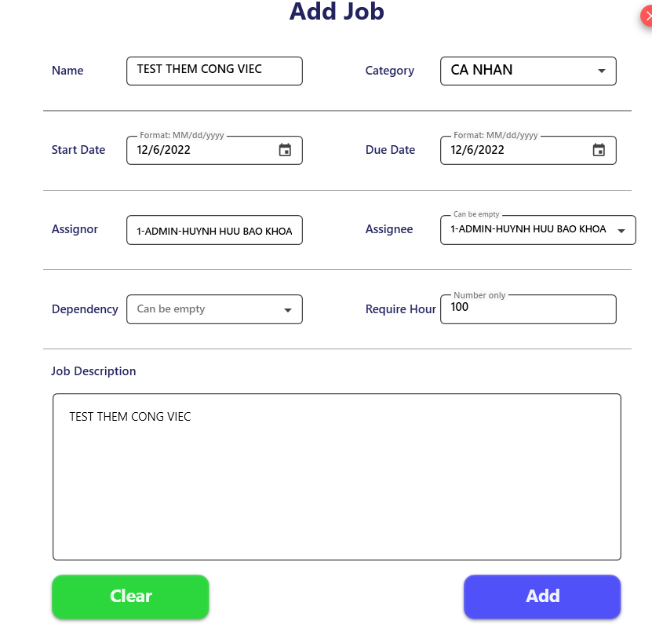

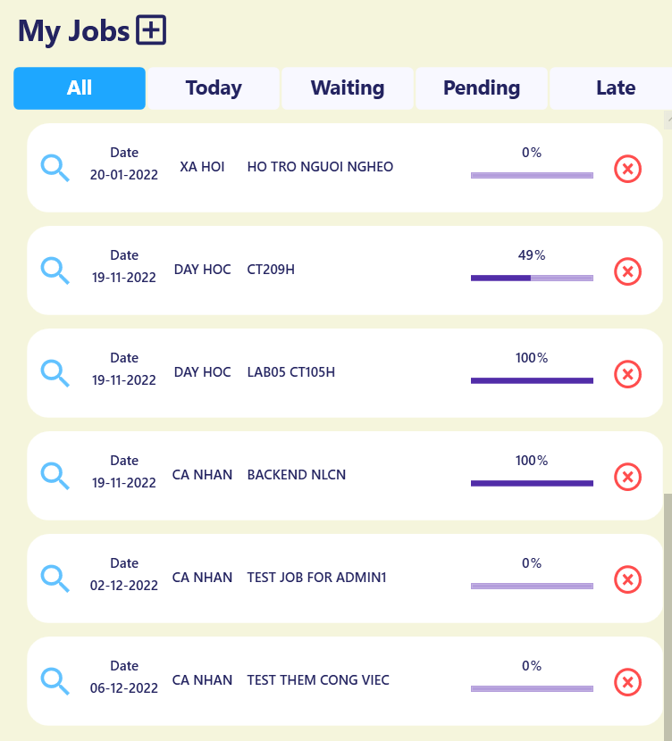

* Xem chi tiết công việc “TEST THEM CONG VIEC”:

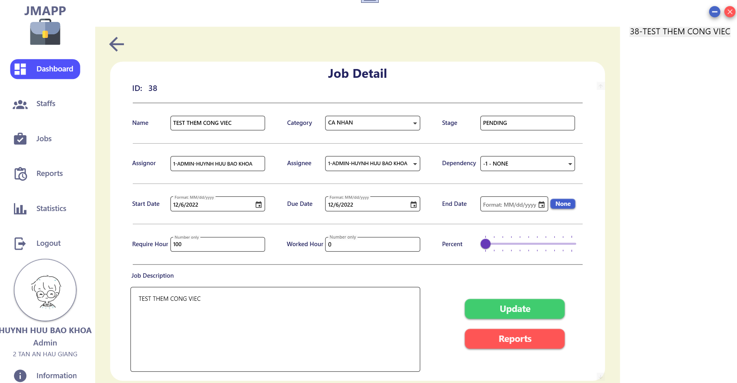

## 6. Kiểm thử chức năng lọc người dùng của giao diện giao diện quản lý giảng viên (Staff):

♦ Mục tiêu kiểm thử: kiểm tra tính năng lọc giảng viên theo tên, tổ chức, vị trí.

♦ Kiểm thử: : đăng nhập bằng tài khoản Admin, di chuyển đến giao diện quản lý giảng viên, điền vào “2” trong trường tìm kiếm vào chọn giá trị trong combobox tổ chức và vị trí.

♦ Kết quả kiểm thử:

* Gõ “2” vào thanh tìm kiếm:

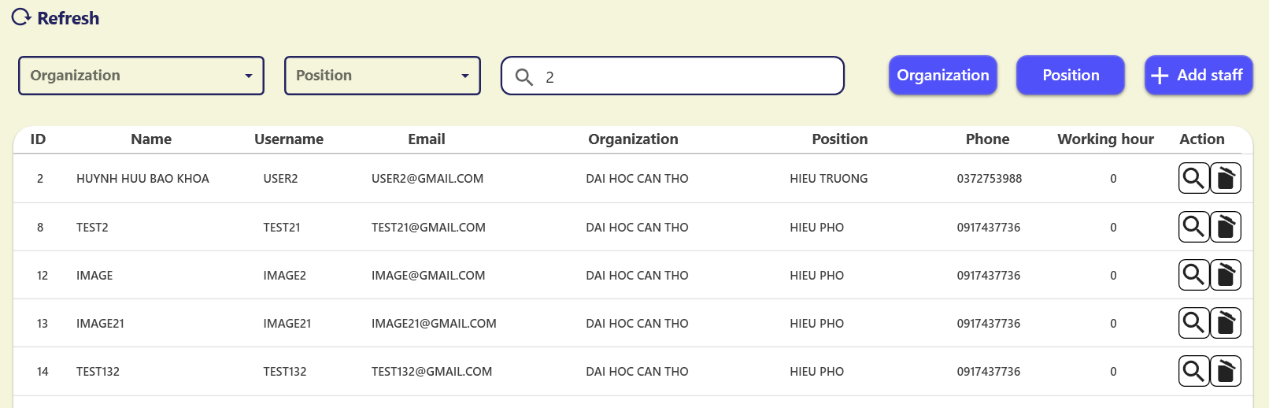

* Chọn tổ chức là “DAI HOC CAN THO” và vị trí là “HIEU TRUONG”:

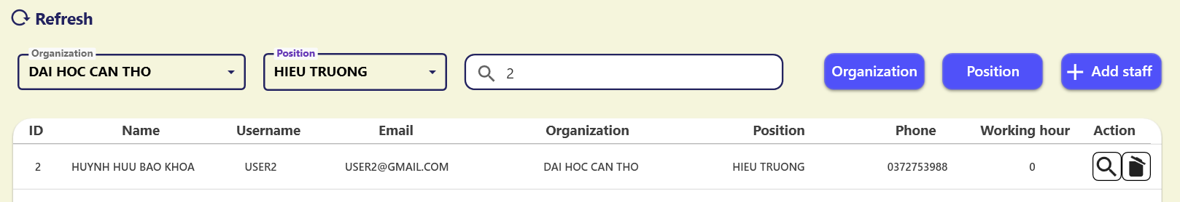

## 7. Kiểm thử chức năng thêm, sửa và xóa giảng viên của giao diện quản lý giảng viên:

♦ Mục tiêu kiểm thử: kiểm tra tính năng thêm, sửa, xóa giảng viên.

♦ Kiểm thử: : đăng nhập bằng tài khoản Admin, di chuyển đến giao diện quản lý giảng viên.

♦ Kết quả kiểm thử:

* Xóa người dùng “AFSFASFD”:

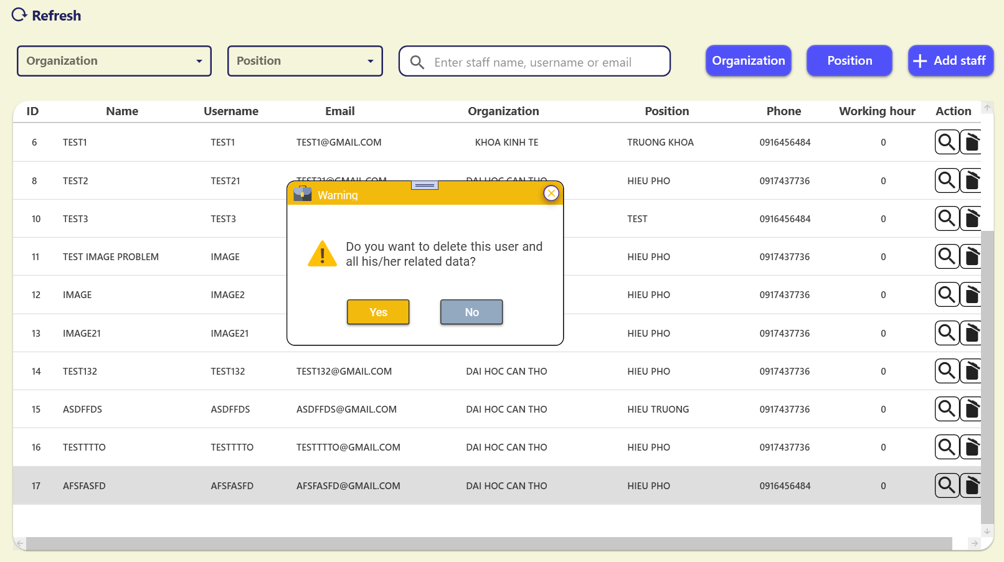

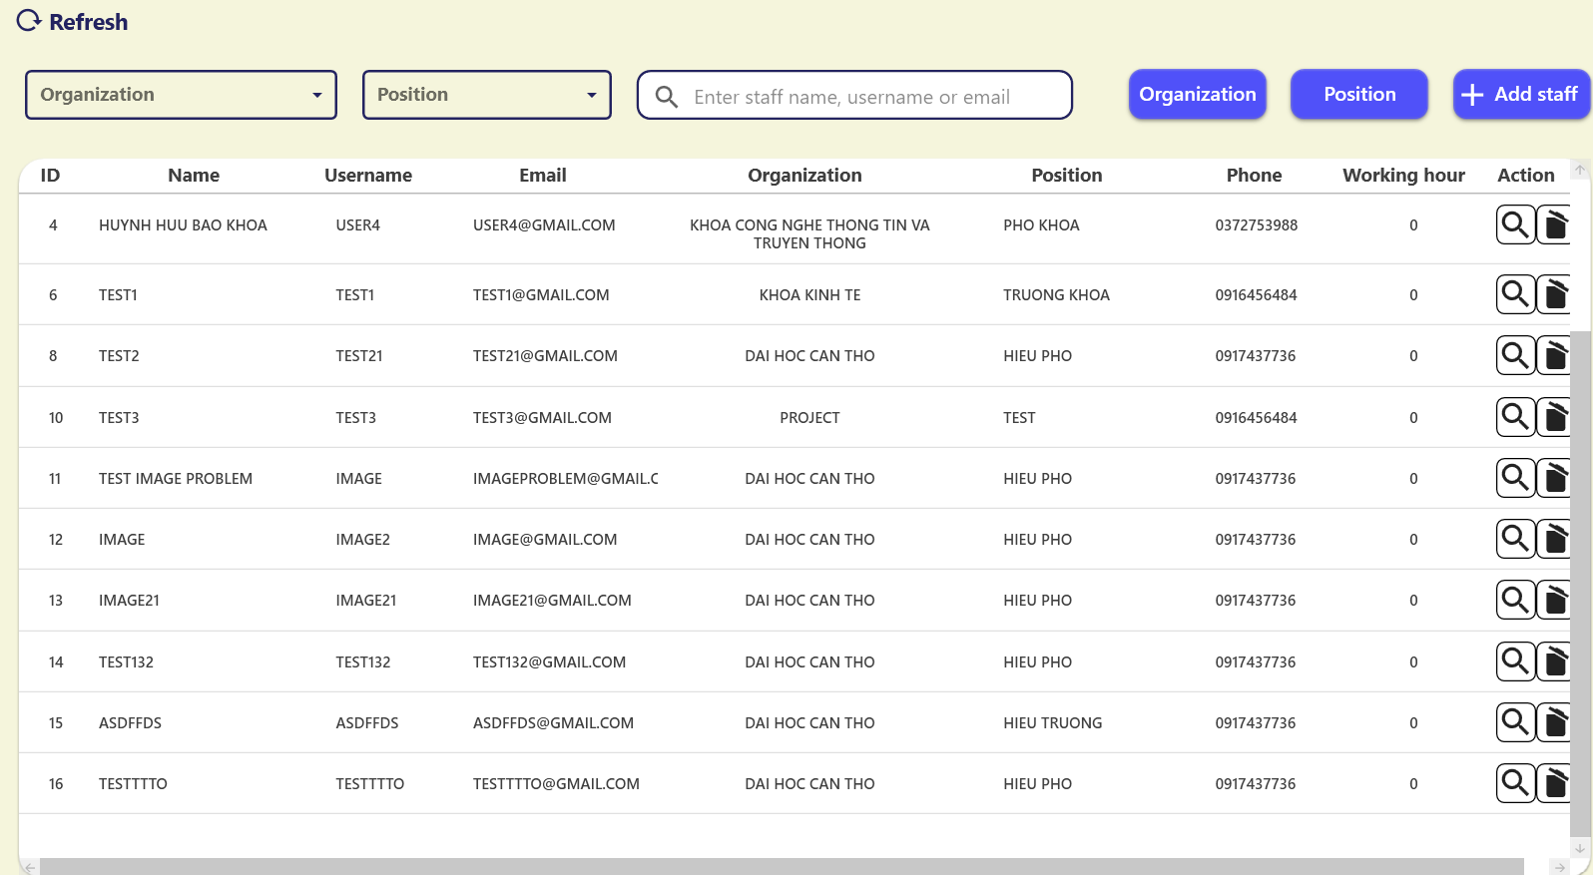

* Thêm người dùng “TEST CHUC NANG”:

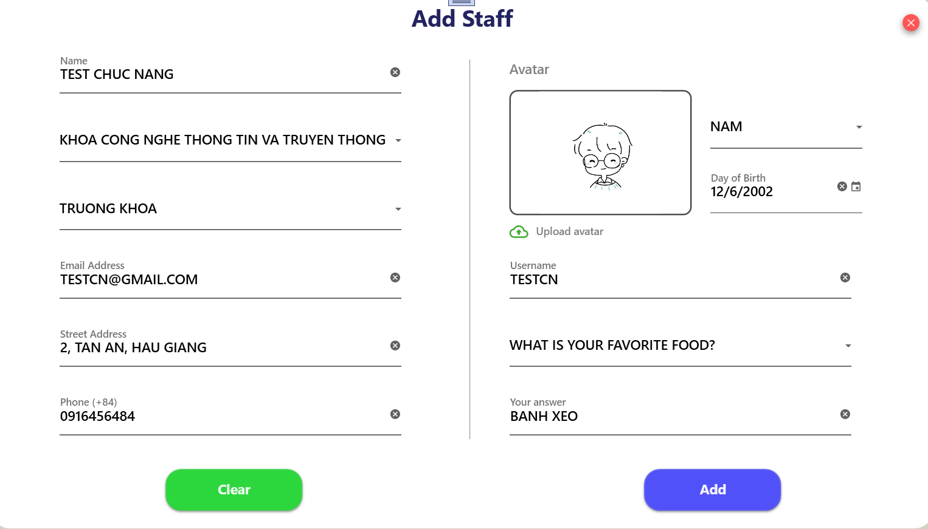

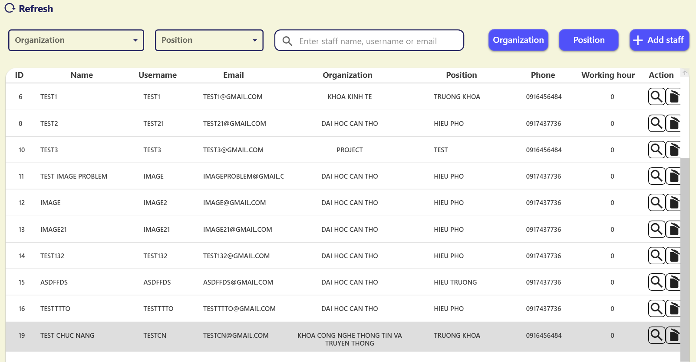

* Xem thông tin chi tiết người dùng “TEST CHUC NANG”:

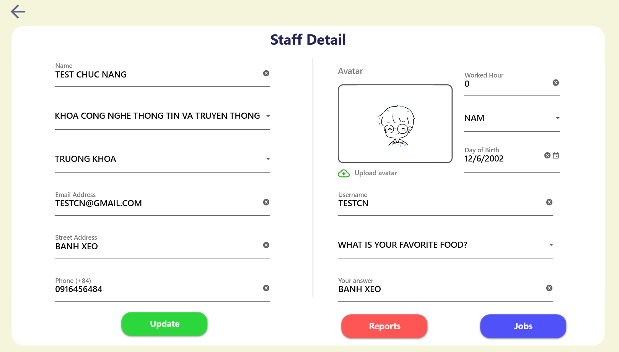

## 9. Kiểm thử chức năng hiển thị số lượng công việc theo thời gian của giao diện quản lý công việc:

♦ Mục tiêu kiểm thử: kiểm tra tính năng hiển thị số lượng công việc theo thời gian.

♦ Kiểm thử: : đăng nhập bằng tài khoản Admin, di chuyển đến giao diện quản lý công việc, chọn năm “2022”, tháng “11”, tuần “13/11 – 20/11”.

♦ Kết quả kiểm thử:

## 10. Kiểm thử chức năng thêm, sửa và xóa công việc của giao diện quản lý công việc:

♦ Mục tiêu kiểm thử: kiểm tra tính năng thêm, sửa, xóa công việc.

♦ Kiểm thử: : đăng nhập bằng tài khoản Admin, di chuyển đến giao diện quản lý công việc, chọn nút xóa, thêm, xem chi tiết để thay đổi công việc.

♦ Kết quả kiểm thử:

* Xóa công việc “TEST THEM CONG VIEC”:

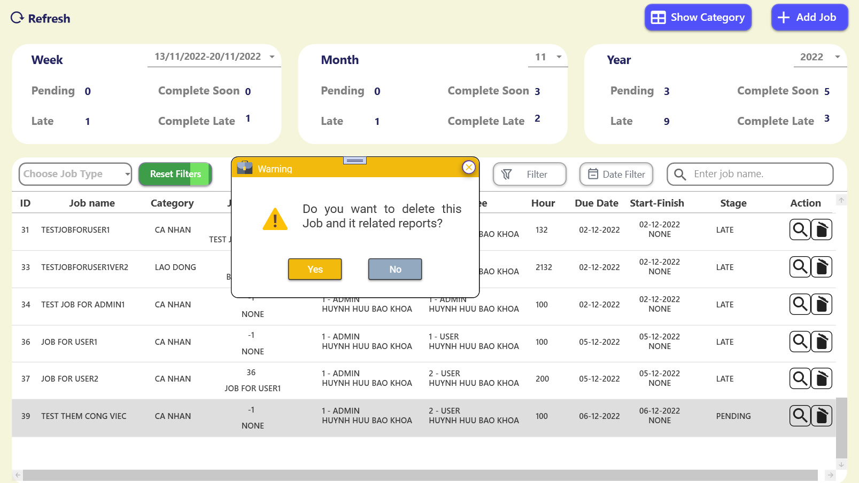

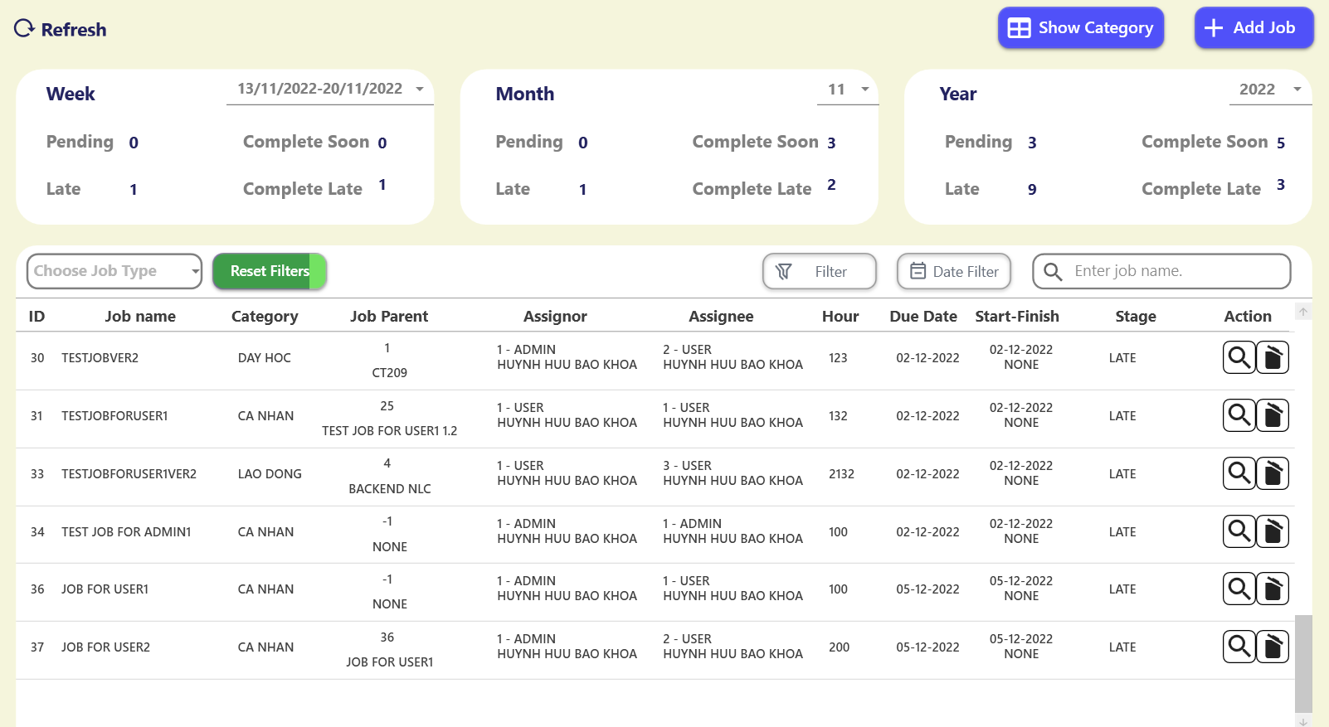

* Thêm vào 2 công việc “CV 1”, “CV2” với “CV2” phụ thuộc vào “CV1” cho người dùng “TEST CHUC NANG”

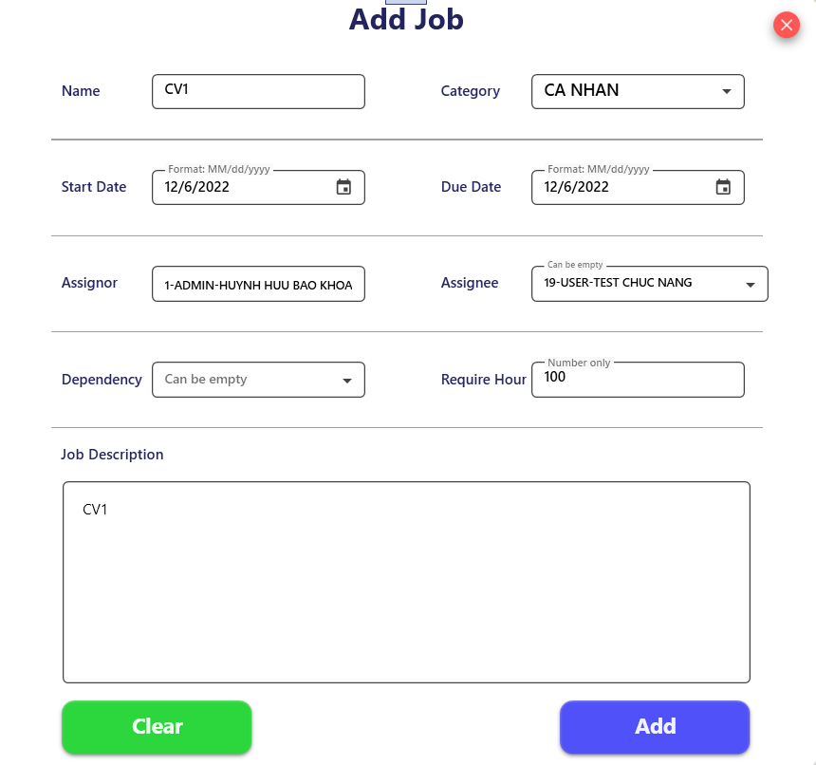

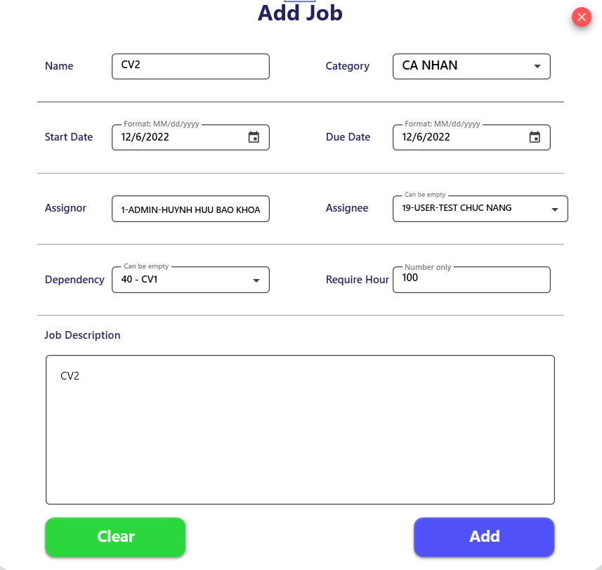

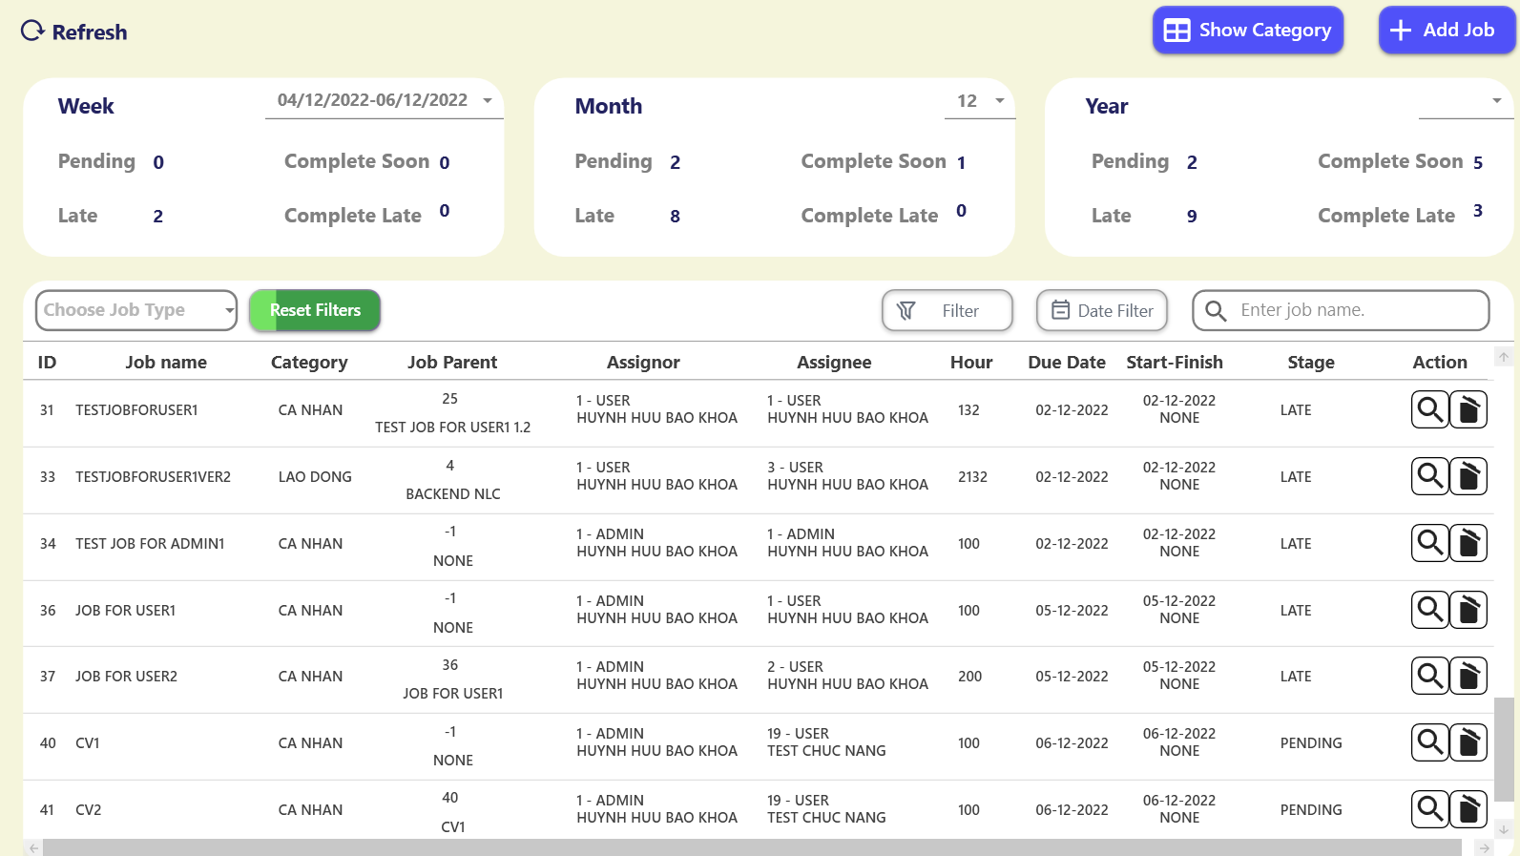

* Xem chi tiết “CV2”:

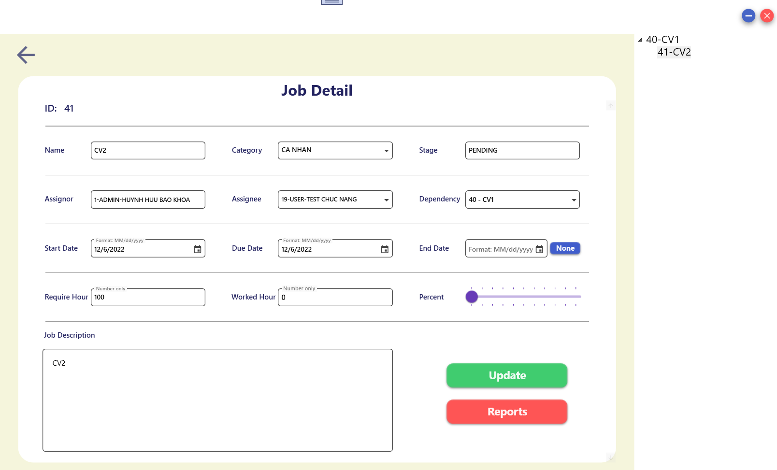

## 11. Kiểm thử chức năng thêm, sửa và xóa báo cáo của giao diện quản lý báo cáo:

♦ Mục tiêu kiểm thử: kiểm tra tính năng thêm, sửa, xóa báo cáo.

♦ Kiểm thử: : đăng nhập bằng tài khoản Admin, di chuyển đến giao diện quản lý báo cáo, chọn nút xóa, thêm, xem chi tiết để thay đổi báo cáo.

♦ Kết quả kiểm thử:

* Xóa báo cáo có tiêu đề là “DANG HOAN”:

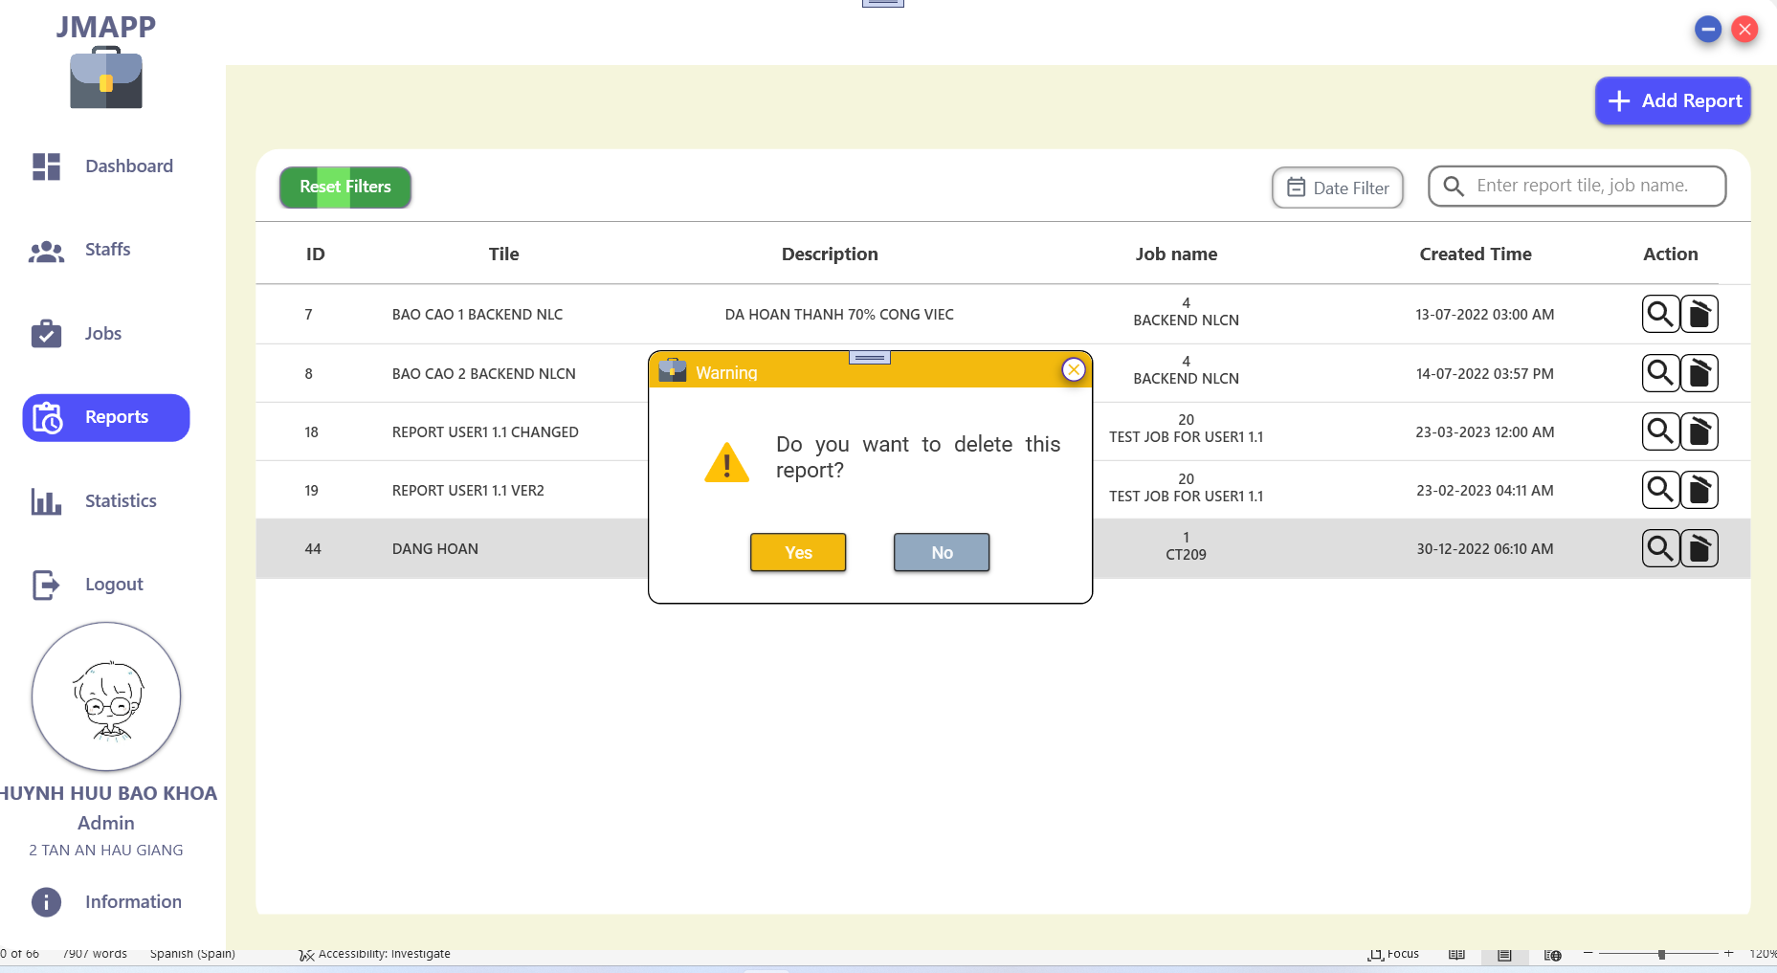

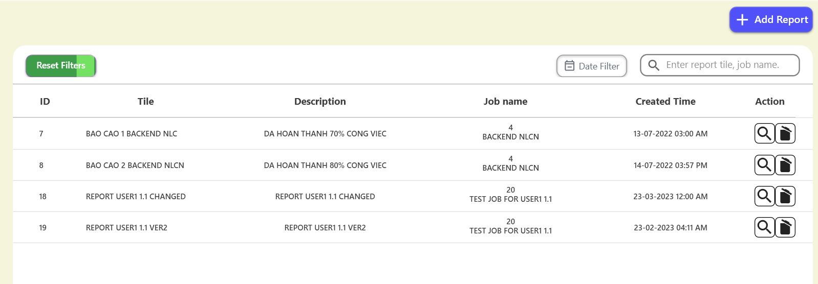

* Thêm các báo cáo với tiêu đề là “BAO CAO CV1 1” , “BAO CAO CV1 2” cho công việc “CV1”

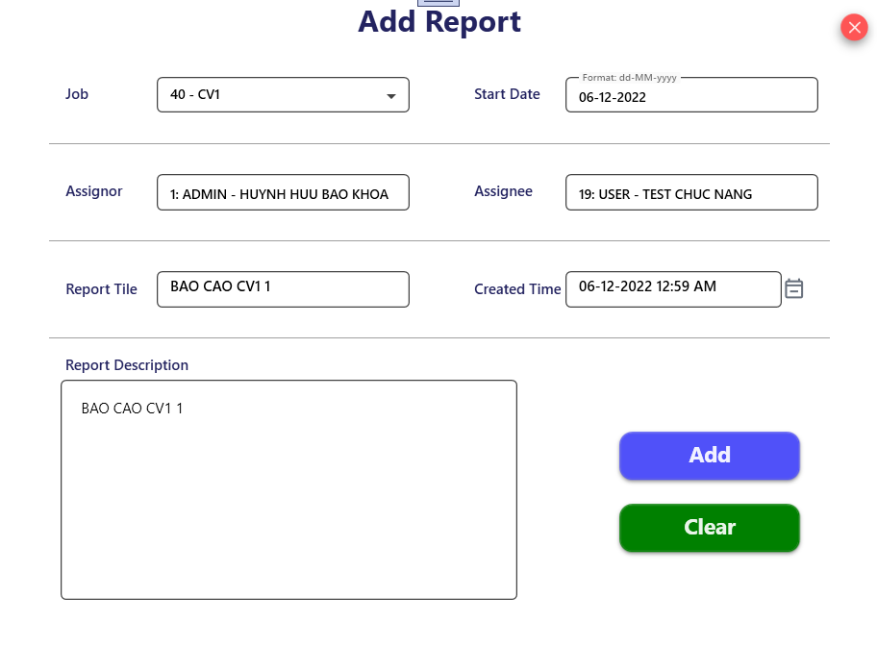

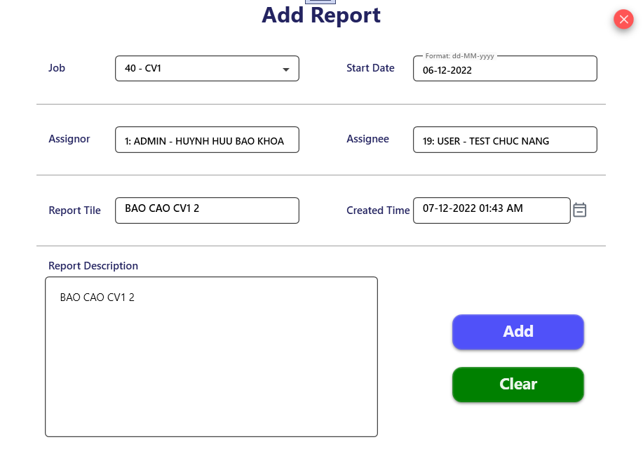

* Xem chi tiết báo cáo với tiêu đề là “BAO CAO CV1 1”:

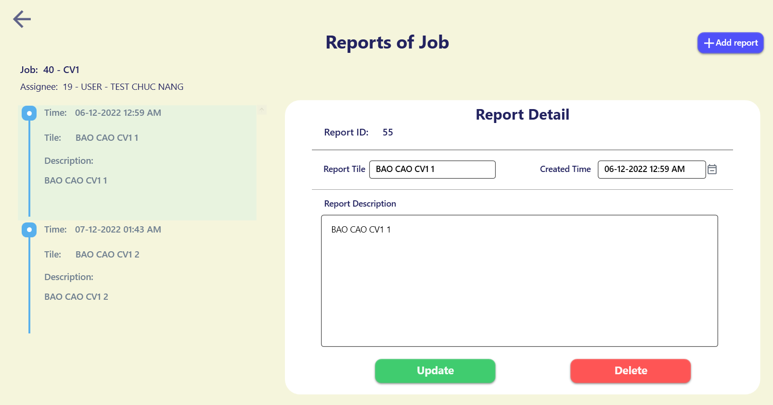

## 12. Kiểm thử chức năng hiển thị báo cáo tổng kết và top 5 giảng viên hoạt động nhiều nhất tại giao diện số liệu:

♦ Mục tiêu kiểm thử: kiểm tra tính năng hiển thị báo cáo tổng kết và top 5 giảng viên hoạt động nhiều nhất.

♦ Kiểm thử: : đăng nhập bằng tài khoản Admin, di chuyển đến giao diện số liệu (Statictis).

♦ Kết quả kiểm thử:

* Tổng kết theo năm “2022”:

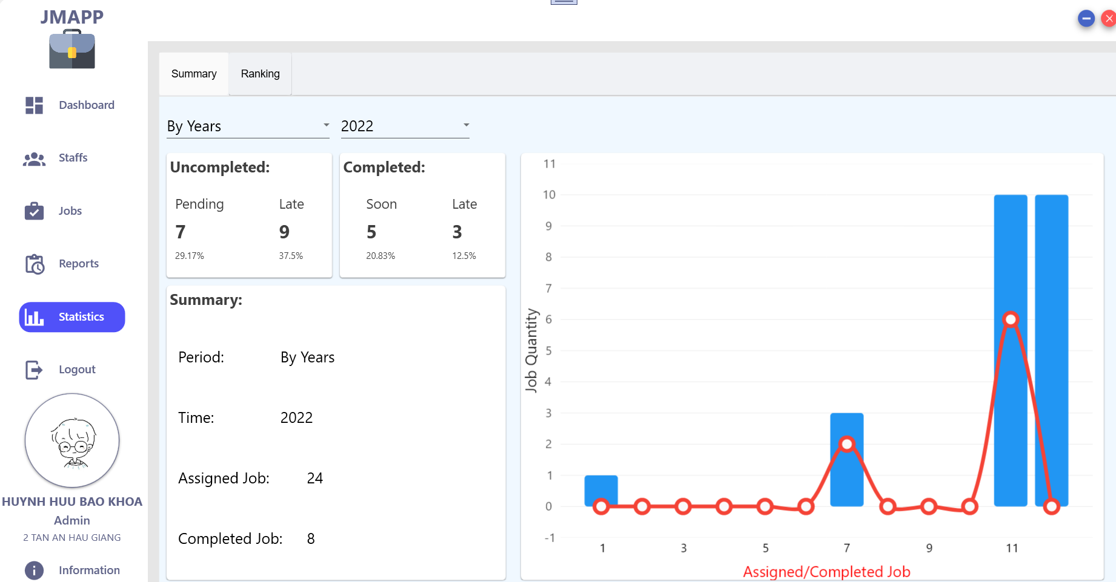

* Top 5 giảng viên theo năm “2022”:

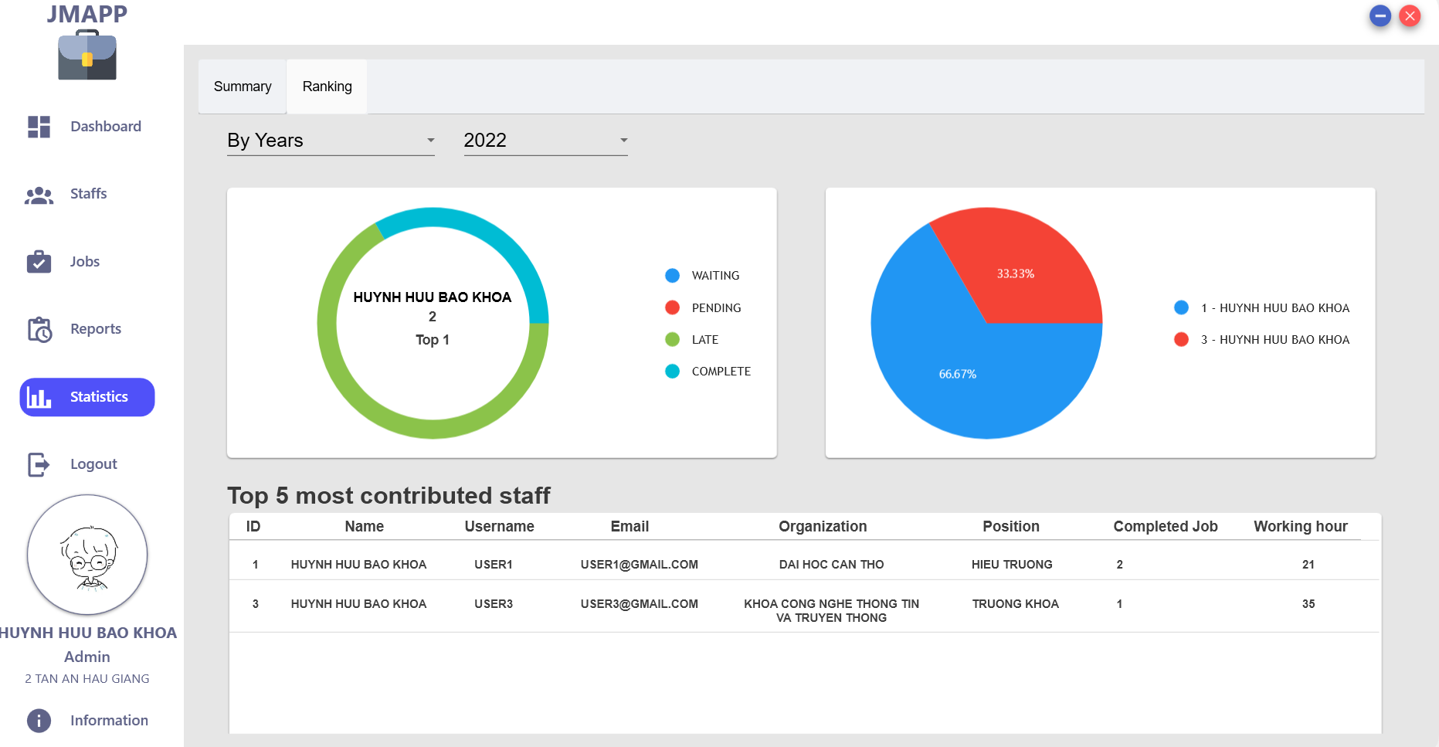

# PHẦN KẾT LUẬN

## 1. Kết quả đạt được

* Xây dựng được phần mềm cho phép quản lý phân công công việc cho các tổ chức như trường học, công ty.
* Phần mềm có giao diện trực quan, dễ sử dụng. Phần mềm có tính năng hiểu bị biểu đồ về số lượng công việc đã, đang, hoàn thành sớm và trễ theo thời gian cụ thể.
* Phần mềm hỗ trợ xây dựng cây công việc cho phép kết nói các công việc theo trật tự.
* Xây dựng thành công những chức năng: quản lý giảng viên, quản lý công việc, quản lý báo cáo, hiển thị biểu đồ tổng kết về số lượng công việc theo thời gian, biểu đồ hiển thị top 5 giảng viên hoạt động nhiều nhất.

## 2. Hướng phát triển

* Thêm chức năng upload đa phương tiện, hỗ trợ nhiều định dạng file tài liệu khác nhau.
* Phát triển thêm tính năng cho phép trao đổi (chat box) giữa các giảng viên, admin đang hoạt động.
* Phát triển thêm tính năng biểu in báo cáo, danh sách báo cáo, danh sách công việc, danh sách giảng viên ở dạng pdf.

# TÀI LIỆU THAM KHẢO

* Website:
* <https://www.w3schools.com/sql/default.asp>
* <https://howkteam.vn/course/lap-trinh-phan-mem-quan-ly-kho-wpf-mvvm-42>
* <https://www.udemy.com/course/wpf-in-c-for-absolute-beginners/>
* <https://dotnetpattern.com/tag/wpf>